Estudo Técnico Preliminar
  - Subscrições e Serviços para o ambiente Red Hat Linux e Openshift

Processo Administrativo nº 142/2023
CIA 0032840-80.2023.8.11.0000

Histórico de Revisões

Data | Versão | Descrição | Autor
04/08/2023 | 1.0 | Rascunho da primeira versão do documento | Lorene Nunes da Rosa
13/08/2023 | 2.0 | Revisão do documento - análise técnica | José Gil
20/08/2023 | 3.0 | Revisão do documento - análise jurídica | Geyza Bianconi
25/08/2023 | 4.0 | Revisão do documento - Após revisão da Geyza | Lorene Rosa
30/08/2023 | 5.0 | 2ª Revisão do documento - análise jurídica | Geyza Bianconi
13/08/2023 | 6.0 | Revisão do documento - análise técnica | José Gil
01/09/2023 | 7.0 | Revisão do documento - Após revisão do Gil | Lorene Nunes da Rosa
10/011/2023 | 8.0 | Revisão do documento - Após parecer ATJL | Lorene Nunes da Rosa

Sumário
Histórico de Revisões 2
1- INTRODUÇÃO 5
2- DEFINIÇÃO E ESPECIFICAÇÃO DAS NECESSIDADES E REQUISITOS 6
1.1 Identificação da Necessidade Tecnológica: 6
2.2 Demais requisitos necessários e suficientes à escolha da solução de TIC 6
2.2.1 Requisitos Técnicos 6
2.2.2 Requisitos de suporte e manutenção 7
2.2.3 Requisitos Temporais 8
3- ESTIMATIVA DA DEMANDA – QUANTIDADE DE BENS E SERVIÇOS 8
4- ANÁLISE DE SOLUÇÕES POSSÍVEIS 9
4.1 Da Existência De Software Público Brasileiro: 9
4.2 Das Alternativas do Mercado: 9
4.3 - Necessidade de Adequação do Ambiente 9
4.3.1 Infraestrutura tecnológica: 9
4.3.2 - Infraestrutura elétrica: 9
4.3.3 - Espaço físico e mobiliário: 10
4.3.4 - Impacto Ambiental: 10
4.4 IDENTIFICAÇÃO DAS SOLUÇÕES 10
4.5 - ANÁLISE COMPARATIVA DAS SOLUÇÕES 10
4.6 – CONTRATAÇÕES SIMILARES 11
5- PESQUISA DE MERCADO 14
6- REGISTRO DE SOLUÇÕES CONSIDERADAS INVIÁVEIS 17
7- ANÁLISE COMPARATIVA DE CUSTOS (TCO) 17
7.1 CÁLCULO DOS CUSTOS TOTAIS DE PROPRIEDADE 17
8- JUSTIFICATIVA DA ESCOLHA DA SOLUÇÃO 17
8.1 Indicação de marca: 22
9- DESCRIÇÃO DA SOLUÇÃO DE TIC A SER CONTRATADA 24
9.1 - Benefícios esperados 26
9.2 - Relação entre a Demanda Prevista e a Contratada 27
9.3 Da Intenção de Registro de Preços 36
10- ESTIMATIVA DE CUSTO TOTAL DA CONTRATAÇÃO 38
11- DECLARAÇÃO DE VIABILIDADE DA CONTRATAÇÃO 38
12- – ANÁLISE PRÉVIA DO PARCELAMENTO 38
13- - SUSTENTAÇÃO DO CONTRATO 41
13.1 RECURSOS MATERIAIS E HUMANOS 41
13.2 - DESCONTINUIDADE DO FORNECEMENTO 41
13.3 - TRANSIÇÃO CONTRATUAL 41
13.4 - ESTRATÉGIA DE INDEPENDÊNCIA TECNOLÓGICA 42
13.5 - DIREITOS DE PROPRIEDADE INTELECTUAL E AUTORAIS 42
13.6 - NÃO PARTICIPAÇÃO DE PESSOAS FÍSICAS CONSOANTE INSTRUÇÃO NORMATIVA SEGES/ME n. 116/2021: 42
14- resultados pretendidos 44
15- IMPACTOS AMBIENTAIS E TRATAMENTOS 44
16- AVALIAÇÃO DE NECESSIDADE DE ADEQUAÇÃO DO AMBIENTE DO ÓRGÃO 44
17- MAPA DE GERENCIAMENTO DE RISCO 44
18- APROVAÇÃO E ASSINATURA 48
Anexo A - Lista de Potenciais Fornecedores 49
Anexo B - Contratações Similares 52
ANEXO C - ORÇAMENTOS 62
Anexo D – REQUISITOS TÉCNICOS 71
Especificações Técnicas da Solução 71
Anexo E – demandas órgãos partícipes 75

ESTUDO TÉCNICO PRELIMINAR

INTRODUÇÃO

Com o intuito de aprimorar a estabilidade e a disponibilidade dos serviços computacionais, além de manter a infraestrutura adequada para lidar com o aumento no número de usuários e fornecer recursos para os servidores de dados, evitando vulnerabilidades de segurança nos serviços de TIC, o PJMT adotou, desde 2017 (Contrato 145/2017), a contratação de subscrições (assinaturas) do fabricante Red Hat para a plataforma de software livre Red Hat Enterprise Linux e Red Hat JBoss Enterprise Application. Em 2020, aperfeiçoou-se com novas demandas incluindo, além do Sistema Operacional Linux Red Hat, os Servidores de Aplicação, Automação e OpenShift Container através de nova contratação por meio dos Contratos nº 87/2020, 88/2020 e 80/2021.
Essa adoção melhorou a eficiência operacional e garantiu o suporte e a confiabilidade dos sistemas. Importante ressaltar que embora já utilizássemos a tecnologia da Red Hat em formato de código aberto (Open-source software) em vários sistemas, esta abordagem não oferecia o suporte adequado, atualizações de segurança e garantia operacionais proporcionados pela Red Hat, situação que somente foi alcançada no ano de 2021.
Ocorre que o cenário da Tecnologia da Informação está em constante evolução para atender às demandas de competitividade, novas regulamentações e requisitos legais. Conceitos como Computação em Nuvem-Cloud Computing e Virtualização têm sido adotados por organizações de todos os tipos para alcançar sistemas de informação mais disponíveis, flexíveis e escaláveis.
Destaca-se também a importância da conformidade com a Lei Geral de Proteção de Dados Pessoais (LGPD), nº 13.709, de 14 de agosto de 2018, que estabelece diretrizes para o tratamento de dados, exigindo que as instituições garantam a segurança, privacidade, proteção e confidencialidade dos dados. Garantir que os dados estejam acessíveis apenas às partes autorizadas e protegidos contra acessos não autorizados e invasões é fundamental para atender às exigências da LGPD.
Portanto, o objetivo almejado com esse projeto é o de assegurar que as ações delineadas no planejamento estratégico do TJMT e na Entic-Jud, Resolução nº 370/2021 do CNJ, Art.15, §1º, incisos I, II, III e IV da Seção III - referente à Transformação Digital, sejam cumpridas, garantindo qualidade e segurança na prestação dos serviços relacionados aos ambientes de sistemas operacionais Linux e de plataformas de containers.
Dado que a assinatura de suporte e atualização dos contratos atuais expirarão em 04/12/2023, é crucial garantir a contínua operação eficaz da solução.

DEFINIÇÃO E ESPECIFICAÇÃO DAS NECESSIDADES E REQUISITOS

Identificação da Necessidade Tecnológica:

- Suporte técnico baseado em níveis de serviço, medidos por indicadores, para tratamento de incidentes e resolução de problemas 24x7;
- Manter a continuidade da solução de virtualização já adotada pelo PJMT, bem como possibilitar sua expansão e atualização periódicas;
- Viabilizar a simplificação de operações de TIC, melhorar a continuidade do negócio e minimizar riscos do ambiente de infraestrutura por meio da tecnologia de virtualização;
- Serviços de consultoria especializada pela fabricante, a serem utilizados por demanda conforme a necessidade da área técnica, em eventos de maior complexidade no ambiente computacional;
- Aquisição de subscrições que permitam modernizar e expandir o ambiente de máquinas virtuais e físicas que utilizam sistema operacional Linux, de forma padronizada e segura;
- Aquisição de subscrições que permitam a expansão da plataforma de containers, de forma padronizada e segura.

Demais requisitos necessários e suficientes à escolha da solução de TIC

Requisitos Técnicos

- Renovação das subscrições, permitindo a continuidade de suporte do fabricante na infraestrutura, acesso a base de conhecimento e direito de atualização dos produtos já pertencentes a este PJMT, como o Red Hat Enterprise Linux;
- Expansão das subscrições para a realidade atual deste Poder, incluindo a automação do processo de desenvolvimento (DevOps) e criação de um barramento de serviços corporativo;
- Inclusão da subscrição Technical Account Managers (TAMs) para planejamento e correção das questões de segurança no OpenShift Container;
- Suporte técnico fornecido pelo fabricante da solução, baseado em níveis de serviço, medidos por indicadores, para tratamento de incidentes e resolução de problemas, na modalidade 24hx7d, com atendimento remoto;
- Contratação do serviço especializado em produtos da Plataforma Red Hat para auxílio na implantação das novas versões dos produtos, migração das aplicações e configuração de todas as novas funcionalidades que poderão auxiliar aos times de desenvolvimento e infraestrutura.

Requisitos de suporte e manutenção

- O suporte técnico deve estar disponível para abertura de chamados técnicos 24 (vinte e quatro) horas por dia, 7 (sete) dias por semana, mediante sistema Web e telefone (0800);
- A atualização dos produtos deve fornecer upgrades para novas versões (ou patches) publicadas durante o período de contratação da Subscrição;
- Apoio técnico no período de implantação das novas versões, tendo em vista a eventual conversão de aplicações decorrentes de novos dispositivos ou componentes introduzidos;
- Apoio sobre uso, configuração, instalação e otimização do produto e seus componentes;
- Sempre que solicitado, a Contratada deverá fornecer orientações especializadas de uso, configuração e matriz de compatibilidade das soluções para a equipe técnica da Contratante;
- A Contratada deverá fornecer, para cada chamado aberto, um número de identificação único, para posterior acompanhamento da evolução do atendimento e resolução do problema.
- Depois de concluído o chamado, a Contratada comunicará o fato à equipe técnica da Contratante e solicitará autorização para o fechamento dele.

Requisitos Temporais

Com o fim da vigência dos Contratos n. 87/2020 e 88/2020 em 04/12/2023, os serviços das subscrições da fabricante Red Hat deverão dar início no dia 05/12/2023, caso a homologação do certame ocorra em data anterior. Se tal não ocorrer, o início da vigência será de imediato, após assinatura do contrato das partes envolvidas.
A utilização dos serviços profissionais especializados da fabricante de se dará sob demanda, de acordo com a necessidade da equipe técnica deste Poder Judiciário, atendendo a premissa de que as solicitações à Contratada sejam feitas de forma antecipada, conforme a quantidade de horas a serem providas para a implantação/projeto específico.

ESTIMATIVA DA DEMANDA – QUANTIDADE DE BENS E SERVIÇOS

A contratação ora pretendida, qual seja “subscrições Red Hat com atualização de versões, suporte técnico e serviços técnicos especializados na solução do fabricante” contempla a renovação das subscrições atuais e as novas demandas de software. Visa garantir a sustentação do ambiente de infraestrutura de tecnologia relacionada aos sistemas do Poder Judiciário de Mato Grosso, com maior segurança e estabilidade a sistemas de missão crítica que utilizam as referidas tecnologias neste Poder Judiciário, entre as quais o PJe, pelo período de 24 (vinte e quatro) meses.

Lote | Item | Descrição | Unidade | Período da Subscrição | SKU | Qtde
Ú  N  I  C  O | 1 | Red Hat Enterprise Linux for Virtual Datacenters with Satellite, Premium | Subscrição/ Serviço | 24 meses | RH00006 | 40
 | 2 | Red Hat Runtimes, Premium (64 Cores or 128 vCPUs) | Subscrição/ Serviço | 24 meses | MW00276 | 7
 | 3 | Red Hat Runtimes, Premium (2 Cores or 4 vCPUs) | Subscrição/ Serviço | 24 meses | MW00277 | 24
 | 4 | Red Hat OpenShift Container Platform Premium (2 Cores or 4 vCPUs) | Subscrição/ Serviço | 24 meses | MCT2735 | 150
 | 5 | Red Hat OpenShift Container Platform, Premium (2 Cores or 4 vCPUs, for Windows) | Subscrição/ Serviço | 24 meses | MW01615 | 60
 | 6 | Red Hat Ansible Automation, Standard (100 Managed Nodes) | Subscrição/ Serviço | 24 meses | MCT3691 | 10
 | 7 | Technical Account Management Services for Red Hat OpenShift Container Platform | Subscrição/ Serviço | 24 meses | MCT3325 | 2
 | 8 | Serviço Especializado em produtos da plataforma Red Hat da Fabricante | Horas/ Serviço | 24 meses | GPS-X | 1.400
 | 9 | Serviço Especializado em produtos da plataforma Red Hat | Horas/ Serviço | 24 meses | Consulting | 1.600
Tabela 1: Estimativa da demanda.

ANÁLISE DE SOLUÇÕES POSSÍVEIS

Da Existência De Software Público Brasileiro:
Não existem soluções de software no Portal do Software Público Brasileiro capazes de satisfazer às necessidades desta contratação.

Das Alternativas do Mercado:
Para atender à demanda do presente projeto, que tem como premissa a manutenção do ambiente tecnológico do Sistema Operacional Linux Red Hat, em conjunto com servidores de aplicação, automação e Container, que ofereça uma infraestrutura sólida e confiável, essencial para o funcionamento de aplicações críticas e serviços relacionados, a opção disponível no mercado é:
- Subscrições Red Hat com atualização de versões, suporte técnico e serviços técnicos especializados na solução do fabricante.

- Necessidade de Adequação do Ambiente

Infraestrutura tecnológica:
Não haverá necessidade de adequação ou readequação de infraestrutura tecnologia.

- Infraestrutura elétrica:
A disponibilização de energia elétrica para a solução ficará por conta deste PJMT.

- Espaço físico e mobiliário:
A disponibilização de espaço físico e mobiliário para o serviço especializado ficará por conta deste TJMT.

- Impacto Ambiental:
Não haverá impacto ambiental na implantação da solução objeto deste Estudo Preliminar.

IDENTIFICAÇÃO DAS SOLUÇÕES
Id | Descrição da solução (ou cenário)
1 | Subscrições Red Hat com atualização de versões, suporte técnico e serviços técnicos especializados na solução do fabricante.
Tabela 2: Descrição das Soluções.

- Subscrições Red Hat com atualização de versões, suporte técnico e serviços técnicos especializados na solução do fabricante.

Nesta estrutura, opta-se pela contratação da fabricante Red Hat por meio de um de seus fornecedores, visando aprimorar a atualização e o suporte aos produtos. Essa contratação proporciona acesso à base de conhecimento do fabricante, além de oferecer orientações e suporte técnicos prestados pela sua equipe. Além disso, é possível estabelecer prazos para as soluções (níveis de serviço), com a aplicação de penalidades em caso de descumprimento. Vale ressaltar que este cenário envolve a renovação e novas subscrições da Red Hat, e horas de serviço especializado na Plataforma Red Hat.

- ANÁLISE COMPARATIVA DAS SOLUÇÕES

Requisito | Solução | Sim | Não | Não se aplica
A Solução encontra-se implantada em outro órgão ou entidade da Administração Pública? | 1 | X
A Solução está disponível no Portal do Software Público Brasileiro? (quando se tratar de software) | 1 |  | X
A Solução é composta por software livre ou software público? (quando se tratar de software) | 1 |  |  | X
A Solução é aderente às políticas, premissas e  especificações técnicas definidas pelos Padrões de governo ePing, eMag, ePWG? | 1 |  |  | X
A Solução é aderente às regulamentações da ICP-Brasil? (quando houver necessidade de certificação digital) | 1 |  |  | X
A Solução é aderente às orientações, premissas e especificações técnicas e funcionais do e-ARQ Brasil? (Quando o objetivo da solução abranger documentos arquivísticos) | 1 |  |  | X
A solução exigirá adequação do ambiente do Órgão? | 1 |  | X
A solução possibilita a absorção do legado da solução implantada? (Caso existe solução implantada)? | 1 | X
A estimativa de preços da solução pode ser obtida de contratações de outros entes públicos? | 1 | X
As estimativas de preços da solução podem ser obtidas no Painel de Preços? | 1 | X
Tabela 3: Análise comparativa das Soluções.

https://www.gov.br/governodigital/pt-br/software-publico/catalogo/catalogo https://eping.governoeletronico.gov.br/ https://emag.governoeletronico.gov.br/ https://epwg.governoeletronico.gov.br/

– CONTRATAÇÕES SIMILARES
Após pesquisa na Internet, foram encontradas as seguintes contratações públicas similares, constantes do Anexo B deste Estudo Preliminar.

Agência Brasileira de Inteligência – Pregão Eletrônico n. 13/2023:
O objeto da presente licitação é a escolha da proposta mais vantajosa para a contratação de Serviço de Tecnologia da Informação e Comunicação, para subscrição do software Red Hat Enterprise Linux for Virtual Datacenters Premium, por 12 meses, renováveis por igual período até 48 meses, contemplando a instalação e configuração do sistema operacional nos servidores da ABIN, acesso à base de conhecimento, suporte técnico do fabricante e horas de consultoria sobre a configuração e administração do referido sistema, e treinamento oficial do fabricante, conforme condições, quantidades e exigências estabelecidas neste Edital e seus anexos.

Tribunal de Justiça do Estado de Rondônia – Pregão Eletrônico n. 34/2023 - Contrato nº 144/2023:
Registro de Preços, pelo prazo de 12 (doze) meses, para a eventual fornecimento de Solução de orquestração de containers, horas técnicas especializadas, treinamentos, serviços de engenheiro dedicado, serviços de técnico de gerenciamento de conta e apoio técnico especializado, visando atender às necessidades do Poder Judiciário do Estado de Rondônia - PJRO, conforme as disposições deste Edital e seus Anexos.

Ministério Público do Estado do Rio de Janeiro – Pregão Eletrônico n. 19/2023 – Contrato nº 48/2023:
O objeto da presente licitação é a aquisição de subscrições do sistema operacional Red Hat para datacenter virtualizado, servidor de aplicações JBoss Enterprise e servidor de aplicação Red Hat OpenShift, com suporte técnico e atualização de versões pelo período de 36 (trinta e seis) meses, conforme especificações, condições, quantidades e exigências estabelecidas neste Edital e seus anexos.

Banco do Estado do Pará S.A – Pregão Eletrônico n. 27/2022 – Contrato nº 03/2023:
Aquisição de subscrições da plataforma Red Hat, prestação de serviços técnicos de sustentação e operação desta plataforma, contemplando serviços de desenvolvimento e treinamentos oficiais Red Hat, bem como suas respectivas garantias, conforme especificações técnicas e funcionais contidas neste termo de referência, pelo prazo de execução de 03 (três) anos, prorrogável na forma da lei,

Tribunal de Justiça do Estado do Maranhão – Pregão Eletrônico n. 57/2022 – ARP nº 05/2023 - Contrato nº 55/2023:
Registro de Preços visando futura e eventual contratação de empresas especializadas no fornecimento de licenças do software Red Hat e tecnologia de conteinerização, incluindo sustentação, consultoria especializada e transferência de conhecimento para o Poder Judiciário do Estado do Maranhão.
Governo do Estado de Rondônia – Pregão Eletrônico n. 50/2022 – Ata de Registro de Preços nº 10/2022:
Registro de preços visando futura e eventual aquisição de solução integrada para inovação, modernização e sustentação de micro serviços de Tecnologia da Informação e Comunicação do DETRAN-RO, contemplando subscrição de ferramentas do fabricante Red Hat, serviços técnicos especializados na solução, suporte e atualização tecnológica, de acordo com as especificações técnicas descritas no Termo de Referência.

Tribunal de Justiça do Distrito Federal e Territórios – Pregão Eletrônico n. 17/2022 – Contrato nº 83/2022:
O objeto da presente licitação é a contratação de empresa especializada para a renovação, adequação e atualização do licenciamento Red Hat do ambiente computacional do TJDFT, incluindo: serviços de capacitação; consultoria especializada da fabricante; suporte técnico, sob demanda, e garantia por, no mínimo, 36 (trinta e seis) meses, nos termos do presente edital e dos seus anexos.

Ministério Público do Estado de Rondônia – Pregão Eletrônico n. 24/2022 – Ata de Registro de Preços nº 74/2022 - Contrato n. 33/2022:
A presente licitação tem por objeto a formação de Registro de Preços para aquisição de sistema Red Hat OpenShift Container Platform (incluindo serviços técnicos e treinamentos), para atender as necessidades do Ministério Público do Estado de Rondônia.

Tribunal Regional Federal da 5ª região – Pregão Eletrônico n. 32/2022 – Ata de Registro de Preços nº 15/2022 - Contrato n. 81/2022:
A contratação de empresa especializada para o fornecimento de subscrições de software corporativo de código aberto do tipo plataforma de contêineres, sistemas operacionais e servidores de aplicação da Red Hat, com suporte e garantia de atualização de versões; subscrições de treinamento oficial e de serviços de gerenciamento técnico de conta da Red Hat e serviços técnicos especializados da Red Hat, para o Tribunal Regional Federal da 5ª Região e Órgãos do Poder Judiciário Federal, por meio de Sistema de Registro de Preços (SRP).

Tribunal Regional Eleitoral da Paraíba – Pregão Eletrônico n. 05/2022 – Ata de Registro de Preços nº 61/2022 - Contrato n. 43/2022:
O registro de preços para contratação eventual e futura licenciamento de software (subscrição de ferramentas Red Hat), para atender às necessidades do tribunal regional eleitoral da Paraíba e demais órgãos partícipes, de acordo com os quantitativos e as especificações mínimas, que constam do Anexo I e Anexo II e demais condições gerais deste edital.

- Realizou-se pesquisa nos Tribunais de Médio Porte, quais sejam: Tribunal de Justiça da Bahia, Tribunal de Justiça do Ceará, Tribunal de Justiça do Distrito Federal e Territórios, Tribunal de Justiça do Espírito Santo, Tribunal de Justiça de Goiás, Tribunal de Justiça do Maranhão, Tribunal de Justiça do Pará, Tribunal de Justiça do Pernambuco, Tribunal de Justiça de Santa Catarina. Constatou-se que os Tribunais do Distrito Federal, Goiás, Maranhão e Pará possuem contratações com subscrições semelhantes às que são objeto deste projeto, divergindo apenas o período de vigência e quantitativos, os quais são pertinentes ao tamanho do ambiente de infraestrutura de cada órgão.
- Cada órgão possui peculiaridades acerca de tamanho e de forma de infraestrutura computacional, de demandas internas atuais e de projetos futuros, de crescimento do parque, de desenvolvimento de sistemas, se em nuvem ou não, se SaaS ou PasS, de servidores efetivos, de colaboradores terceirizados e etc., de modo que não há como se ter conhecimento da estratégia presente e futura de cada um deles, tornando, portanto, a comparação entre os órgãos, algo totalmente inviável.

PESQUISA DE MERCADO

Subscrições Red Hat com atualização de versões, suporte técnico e serviços técnicos especializados na solução do fabricante.
Realizou-se uma pesquisa abrangente no mercado, consultando diversos fornecedores, a fim de determinar a opção mais econômica entre a contratação de subscrições por 24 (vinte e quatro) ou por 36 (trinta e seis) meses.
Após analisar cuidadosamente os orçamentos privados e os preços públicos disponíveis, chegou-se à conclusão de que o prazo de 36 (trinta e seis) meses não apresenta benefícios financeiros significativos. Portanto, manter-se-á o período de 24 (vinte e quatro) meses para as subscrições. Além disso, essa decisão está embasada no contínuo avanço tecnológico das soluções envolvidas neste contexto, o que possibilita a este Poder Judiciário reavaliar o modelo de contratação/subscrições, caso necessário, agregado à possibilidade de renovação de todos os itens, desde que se comprove vantajoso ao PJMT.
L  O  T  E  Ú  N  I  C  O | Item | Descrição | Unidade | Período da Subscrição | SKU | Qtde  TJMT | Qtde  TJMS | Qtde  TJGO | Qtde SEDUC-RO | Qtde CNPq | TOTAL
 | 1 | Red Hat Enterprise Linux for Virtual Datacenters with Satellite, Premium | Subscrição/ Serviço | 24 meses | RH00006 | 40 | - | 14 | 4 | 12 | 70
 | 2 | Red Hat Runtimes, Premium (64 Cores or 128 vCPUs) | Subscrição/ Serviço | 24 meses | MW00276 | 7 | - | - | - | - | 7
 | 3 | Red Hat Runtimes, Premium (2 Cores or 4 vCPUs) | Subscrição/ Serviço | 24 meses | MW00277 | 24 | 22 | 24 | - | 69 | 139
 | 4 | Red Hat OpenShift Container Platform Premium (2 Cores or 4 vCPUs) | Subscrição/ Serviço | 24 meses | MCT2735 | 150 | 35 | 144 | 38 | 40 | 407
 | 5 | Red Hat OpenShift Container Platform, Premium (2 Cores or 4 vCPUs, for Windows) | Subscrição/ Serviço | 24 meses | MW01615 | 60 | - | - | 10 | - | 70
 | 6 | Red Hat Ansible Automation Platform, Standard (100 Managed Nodes) | Subscrição/ Serviço | 24 meses | MCT3691 | 10 | - | - | 1 | - | 11
 | 7 | Technical Account Management Services for Red Hat OpenShift Container Platform | Subscrição/ Serviço | 24 meses | MCT3325 | 2 | - | 1 | - | 1 | 4
 | 8 | Serviço Especializado em produtos da plataforma Red Hat da Fabricante | Horas/ Serviço | 24 meses | GPS-X | 1400 | - | - | 500 | - | 1900
 | 9 | Serviço Especializado em produtos da plataforma Red Hat | Horas/ Serviço | 24 meses | Consulting | 1600 | 800 | 1000 | 5000 | 4600 | 13000
Os preços levantados para esta contratação são formados por 4 (quatro) orçamentos privados e por 3 (três) orçamentos públicos, conforme tabela abaixo para o TJMT:

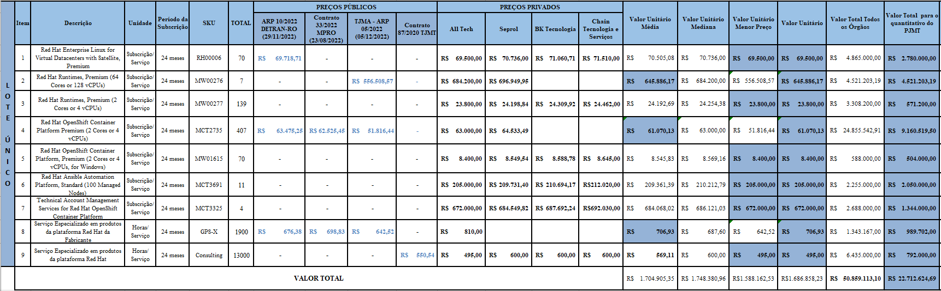

Valor total estimado para o quantitativo do PJMT: R$ 22.712.624,69 (vinte e dois milhões e setecentos e doze mil e seiscentos e vinte e quatro reais e sessenta e nove centavos).

REGISTRO DE SOLUÇÕES CONSIDERADAS INVIÁVEIS
Não foram encontradas outras soluções para a demanda em estudo.

ANÁLISE COMPARATIVA DE CUSTOS (TCO)

7.1 CÁLCULO DOS CUSTOS TOTAIS DE PROPRIEDADE
Solução Viável – Subscrições Red Hat
Descrição: Subscrições Red Hat com atualização de versões, suporte técnico e serviços técnicos especializados na solução do fabricante.
A Solução tem como cerne a manutenção do ambiente tecnológico do Sistema Operacional Linux Red Hat, em conjunto com Servidores de Aplicação, Automação e Container, alinhado com as melhores práticas do mercado para garantir o pleno funcionamento da infraestrutura de TICs e serviço de suporte adequado à realidade deste Poder Judiciário.

Custo Total de Propriedade – Memória de Cálculo
Analisando os orçamentos privados, bem como os preços públicos encontrados, o valor estimado da contratação será de aproximadamente R$ 22.712.624,69 (vinte e dois milhões e setecentos e doze mil e seiscentos e vinte e quatro reais e sessenta e nove centavos),pela vigência contratual de 24 (vinte e quatro) meses. O pagamento será mensal para as subscrições (Itens 1,2,3,4,5,6 e 7), dividindo-se o valor em 24 parcelas iguais. Para as horas de serviço especializados (Itens 8 e 9) o consumo será sob demanda, de acordo com a necessidade do Órgão.

JUSTIFICATIVA DA ESCOLHA DA SOLUÇÃO

O referido estudo versa sobre a contratação de “subscrições Red Hat com atualização de versões, suporte técnico e serviços técnicos especializados na solução do fabricante” pelo período de 24 (vinte e quatro) meses. A solução tem como cerne a manutenção do ambiente tecnológico do Sistema Operacional Linux Red Hat, em conjunto com servidores de aplicação, automação e Container, alinhado com as melhores práticas do mercado para garantir o pleno funcionamento da infraestrutura de TIC e serviço de suporte adequado à realidade deste Poder Judiciário.
Importante destacar que este PJMT iniciou a contratação de subscrições do fabricante Red Hat com o serviço de suporte e atualizações incorporados nos idos de 2017. Anterior a este período, o PJMT trabalhava com uma versão opensource (código aberto) do JBoss, de distribuição gratuita, sem garantia, sem subscrições e com suporte de “comunidade” prestado por técnicos ao redor do mundo, onde na ocorrência de falhas ou mau funcionamento em quaisquer dos sistemas ( na época PJe, Malote Digital e Sistema de Precatórios), a Coordenadoria de Tecnologia da Informação recorria a fóruns livres de discussões na internet na tentativa de solução do infortúnio.
Após a contratação realizada naquela ocasião, as contratações seguintes, de cunho e objeto semelhantes – Contrato 145/2017, Contrato nº 87/2020, Contrato nº 88/2020 e Contrato nº 80/2021, também foram firmados com representantes oficiais da mesma marca (Red Hat).
Destaca-se a relevância de exemplos de aplicações críticas que têm uma dependência significativa das tecnologias providas pela fabricante Red Hat, tais como o Sistema de Processo Judicial Eletrônico-PJE de 1º e 2º graus, Adsumus, Arrecadação, Interop, IDP e BRY. Ademais, é crucial ter em mente que grande parte da base dos sistemas operacionais deste PJMT é construída a partir das soluções da fabricante Red Hat. Assim, não apenas os sistemas se baseiam nessas soluções, mas também diversos serviços e subsistemas que formam a base e a infraestrutura para o correto funcionamento desses sistemas críticos. Consequentemente, a manutenção da segurança exige que esses sistemas sejam atualizados constantemente para impedir a exploração de vulnerabilidades por atividades maliciosas.
Dessa forma, a falta de continuidade no uso da plataforma Red Hat resulta em diversos problemas, como:
- Incapacidade de atualizar as versões dos produtos, levando a falhas de desempenho, estabilidade e, acima de tudo, segurança, aumentando a vulnerabilidade a ataques e invasões em brechas já conhecidas e corrigidas pelo fabricante;
- Falta de acesso à base de conhecimento do fabricante e documentação de todos os produtos, deixando a equipe do PJMT sem opções para entender todas as capacidades dos produtos para o planejamento de novas arquiteturas de software e a solução de problemas, o que afetaria diretamente a produtividade da equipe;
- Carência de suporte técnico especializado;
- Ausência de um contrato com garantias de atualizações por parte de um fabricante confiável;
- Defasagem tecnológica;
- Não atendimento à necessidade de manter um ambiente de desenvolvimento ágil e alinhado com as tecnologias utilizadas pelo CNJ (Resolução nº 370/2021). É importante observar que o PJe é homologado e distribuído exclusivamente em um servidor de aplicação JBoss pelo Conselho Nacional de Justiça-CNJ, e esse servidor é fornecido pela própria fabricante Red Hat. A adoção de um sistema operacional diferente implicaria o uso de componentes de fabricantes diversos, com suporte fornecido por empresas distintas. Isso levaria o PJMT a um risco de responsabilidade por possíveis dificuldades, aumentando os custos administrativos e elevando a probabilidade de dificuldades na resolução de problemas.
A relevância do Ambiente Linux é evidenciada pelo fato de que ele representa 72% (setenta e dois por cento) das VMs (947 Máquinas Virtuais) do vCenter, o utilitário de gerenciamento centralizado do VMware, sendo usado para administrar máquinas virtuais. O tamanho do Sistema Operacional Linux, bem como as inúmeras atualizações aplicadas pela Equipe Linux, comprova a necessidade de manutenção e evolução constante.
-Size do Sistema Operacional Linux: 5.267 vCPUs para 683 VMs;
-Size do Sistema Operacional Windows: 1.550 vCPUs para 264 VMs.
Como histórico de crescimento temos que a capacidade de processamento do parque computacional do PJMT em 2017 era de 192 vCPUs, em 2020 era de 1408 vCPUs. Agora em 2023, para atender a demanda atual, somente para o Sistema Operacional Linux é 5.267 vCPUs para 683 VMs.
Do início da vigência dos contratos em 2020 até os dias de hoje, ocorreu um crescimento de dados nos sistemas que compõe o ambiente do PJMT, em especial ao Processo Judicial eletrônico que foi implantado em 341 (trezentas e quarenta e um) órgãos julgadores de 1º e 2º Grau, entre Varas Judiciais, Centrais de Mandados, Centrais de Conciliação, Juizados Especiais, Câmaras e Turma Recursal (Fonte: https://www.tjmt.jus.br/noticias/60029).
Através do Painel de Indicadores – Dashboard- das movimentações do Processo Judicial Eletrônico (Fonte: Qlik Sense), conseguimos extrair os dados da quantidade de movimentos no PJe para a 1ª e 2ª instância. Este aumento impacta diretamente no ambiente de infraestrutura, e no volume de subscrições, vejamos:
Para o primeiro grau houve o acréscimo do ano de 2020 para 2021 de 19,2 %, e de 2021 para 2022 de 23,6%. Já para o segundo grau houve ampliação do ano de 2020 para 2021 de 19,1%, e de 2021 para 2022 de 23,5%, o que representa uma média de crescimento total de 21,32%
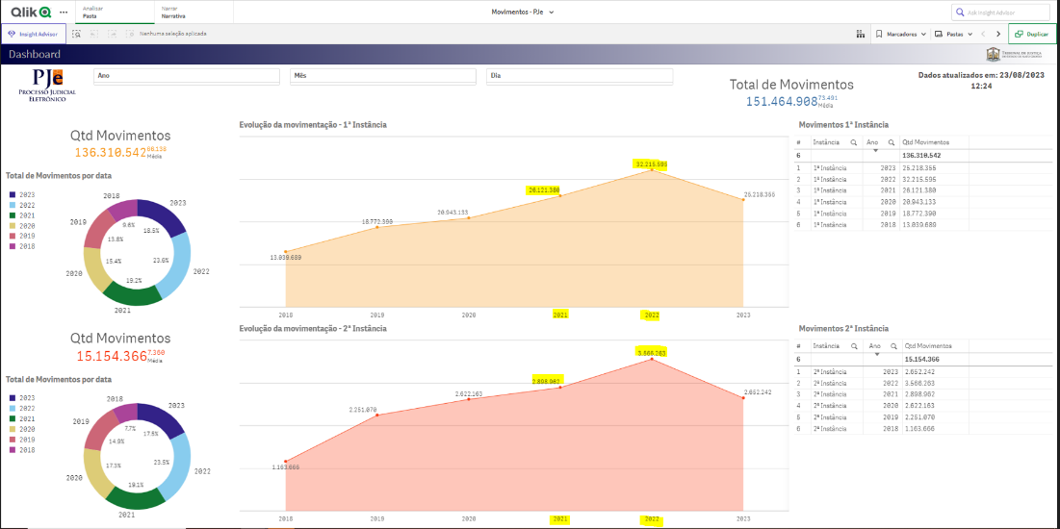
Assim, a manutenção das soluções e da plataforma da fabricante Red Hat é completamente justificada. A interrupção ou falta de atualização dos sistemas aumentaria significativamente os riscos para o negócio, resultando em prejuízos financeiros graves devido à interrupção dos serviços de TIC, riscos de invasões e possíveis sequestros de dados. Adicionalmente, haveria custos financeiros relacionados a adaptações, remodelagens ou ajustes para a adoção de outra tecnologia.
Assim, é certo que a contratação de novas subscrições é deveras importante para o pleno funcionamento do ambiente de aplicações, pois contempla suporte avançado para toda infraestrutura de sistema operacional, monitoramento, alta disponibilidade das aplicações utilizadas, bem como mantem investimentos já realizados em sistema de virtualização e solução de Storage que operam em sistemas Linux, e na infraestrutura dos sistemas de informação desenvolvidos, de forma que garanta, então:
- A produtividade e performance das aplicações: aceleração no desenvolvimento, a implantação e o desempenho de aplicativos em ambientes físicos, virtuais e de nuvem, com aumento de agilidade.
- A integração de aplicativos, dados e dispositivos: integração de diferentes dados, serviços, aplicativos e dispositivos, permitindo produtividade e reduzindo complexidade.
- Diminuição da probabilidade de interrupções ou falhas nos sistemas vinculados diretamente a tecnologia em questão.
- Registra-se, também, além do dispêndio financeiro, a complexidade de implantação e operação integrada nos níveis já alcançados no Poder Judiciário de Mato Grosso, a familiaridade da equipe técnica do PJMT com todas as ferramentas já utilizadas da Red Hat.
Diante do exposto, não restam dúvidas quanto à escolha do objeto pretendido, qual seja a subscrições Red Hat com atualização de versões, suporte técnico e serviços técnicos especializados na solução do fabricante, para dar continuidade nos serviços já existentes neste Poder Judiciário do Estado de Mato Grosso, uma vez que essa escolha foi fundamentada tecnicamente ao longo desse Estudo Técnico Preliminar, demonstrando a maturidade operacional nos níveis já alcançados familiaridade da equipe técnica do PJMT com todas as ferramentas já utilizadas da Red Hat.

Indicação de marca:

O objeto deste Estudo tem como escopo a contratação de subscrições Red Hat com atualização de versões, suporte técnico e serviços técnicos especializados na solução do fabricante.
Cumpre destacar que o Tribunal de Contas de União já decidiu por reiteradas vezes pela possibilidade de indicação de marca nas contratações públicas. Para tanto, a orientação é no sentido de que há necessidade de comprovação de elementos técnicos e/ou econômicos que justifiquem a indicação da marca.
Quanto à justificativa técnica para fundamentar a estrita necessidade da indicação, em observância ao princípio da impessoalidade, arrazoamos que o não fornecimento de suporte e atualizações dos softwares “Red Hat”, empregues atualmente neste Tribunal, traria graves danos e prejuízos aos serviços aqui prestados, principalmente alusivos à infraestrutura dos servidores de dados das aplicações do PJMT, sobretudo ao Processo Judicial eletrônico.
Nesta baila, segue entendimento doutrinário do jurista Marçal Justen Filho:

É possível a contratação de fornecedores exclusivos ou a preferência por certas marcas desde que essa seja a solução mais adequada para satisfazer as necessidades coletivas. Não se admite a opção arbitrária, destinada a beneficiar determinado fornecedor ou fabricante. (Grifo nosso)

Justifica-se ainda pela necessidade de manter a compatibilidade com plataformas e padrões já adotados por este Tribunal de Justiça do Mato Grosso, conforme artigo 41 da Lei 14.133/2021, a fim de garantir a economicidade e melhor aproveitamento de recursos materiais e financeiros disponíveis
Há casos em que a restrição por determinadas marcas é lícita e até recomendável, como é o caso do presente projeto, que, se contrário fosse, perder-se-ia todo um investimento feito desde os idos de 2017 na tecnologia hora defendida.
Veja que este Poder Judiciário investiu ao longo dos últimos 6 (seis) anos com os Contratos 145/2017, 87/2020, 88/2020 e 80/2021, cerca de R$ 14.786.665,30. Além desse investimento tangível, tem-se todo o arcabouço de investimento intangível, tal como o conhecimento, o know how da equipe técnica na solução em apreço. Desta forma, sem mais delongas, a continuidade da solução garante o melhor aproveitamento de tais investimentos.
Como histórico de crescimento temos que a capacidade de processamento do parque computacional do PJMT em 2017 era de 192 vCPUs, em 2020 era de 1408 vCPUs. Agora em 2023, para atender a demanda atual, somente para o Sistema Operacional Linux é 5.267 vCPUs para 683 VMs.
Considerando que os principais sistemas e serviços de TIC se baseiam nas tecnologias da fabricante Red Hat, a adoção de qualquer outra tecnologia traria riscos de falhas ou prejuízos graves ao TJMT. Portanto, a menção explícita à marca específica dos produtos é justificada pela sua compatibilidade exclusiva com os sistemas e aplicações já existentes, fundamentais para manter a operação e disponibilidade.
Considerando a vultuosidade e complexidade técnica da solução arquitetada, é de entendimento da equipe de planejamento desta contratação que o máximo aproveitamento do conhecimento adquirido e investimento realizado nos últimos anos são cruciais para garantir os melhores resultados para o Poder Judiciário de Mato Grosso, na busca pela qualidade da prestação dos serviços jurisdicionais para os clientes internos e externos.
Com o fito de embasar este cenário, salutar a análise do enunciado nº 270 da Súmula da Jurisprudência do TCU:
Súmula nº 270, TCU: Em licitações referentes a compras, inclusive de softwares, é possível a indicação de marca, desde que seja estritamente necessária para atender exigências de padronização e que haja prévia justificação.
Inobstante isso, como dito acima e conforme demonstrado na Tabela de Preços constante do tópico 5, a marca Red Hat é comercializada por várias empresas no mercado de TIC, o que torna exígua a tese de restrição de competitividade
Ademais disso, a indicação recai sobre marca consolidada no mercado, cujas características são imprescindíveis para satisfação do interesse público, consoante Anexo D.
Veja que não se está a limitar a competitividade e ferir a isonomia. Trata-se, na verdade, de uma alternativa da Administração para selecionar um objeto que atenda de modo escorreito às suas necessidades, ensejando continuidade/compatibilidade da utilização de marca já adotada.
Assim, aclarado qualquer questionamento atinente a eventual cláusula restritiva ao caráter competitivo do certame em questão, já que, como esmiuçado, há correspondência à justificativa técnica para se fazer uso da indicação emanada.

DESCRIÇÃO DA SOLUÇÃO DE TIC A SER CONTRATADA

A solução escolhida, qual seja “subscrições Red Hat com atualização de versões, suporte técnico e serviços técnicos especializados na solução do fabricante” pelo período de 24 (vinte e quatro) meses, visa garantir a sustentação contínua do ambiente de infraestrutura de tecnologia relacionada aos sistemas do Poder Judiciário de Mato Grosso, com maior segurança e estabilidade aos programas de missão crítica que utilizam as referidas tecnologias neste Poder Judiciário, entre as quais o PJe.

Lote | Item | Descrição | Unidade | Período da Subscrição | SKU | Qtde
Ú  N  I  C  O | 1 | Red Hat Enterprise Linux for Virtual Datacenters with Satellite, Premium | Subscrição/ Serviço | 24 meses | RH00006 | 40
 | 2 | Red Hat Runtimes, Premium (64 Cores or 128 vCPUs) | Subscrição/ Serviço | 24 meses | MW00276 | 7
 | 3 | Red Hat Runtimes, Premium (2 Cores or 4 vCPUs) | Subscrição/ Serviço | 24 meses | MW00277 | 24
 | 4 | Red Hat OpenShift Container Platform Premium (2 Cores or 4 vCPUs) | Subscrição/ Serviço | 24 meses | MCT2735 | 150
 | 5 | Red Hat OpenShift Container Platform, Premium (2 Cores or 4 vCPUs, for Windows) | Subscrição/ Serviço | 24 meses | MW01615 | 60
 | 6 | Red Hat Ansible Automation, Standard (100 Managed Nodes) | Subscrição/ Serviço | 24 meses | MCT3691 | 10
 | 7 | Technical Account Management Services for Red Hat OpenShift Container Platform | Subscrição/ Serviço | 24 meses | MCT3325 | 2
 | 8 | Serviço Especializado em produtos da plataforma Red Hat da Fabricante | Horas/ Serviço | 24 meses | GPS-X | 1.400
 | 9 | Serviço Especializado em produtos da plataforma Red Hat | Horas/ Serviço | 24 meses | Consulting | 1.600

SUBSCRIÇÕES E SERVIÇO ESPECIALIZADO PARA PRODUTOS DA PLATAFORMA RED HAT

ITEM 1
Red Hat Enterprise Linux (RHEL) for Virtual Datacenters with Satellite, Premium – RH00006, 40 (quarenta) subscrições por 24 (vinte e quatro) meses. Esta é a subscrição do sistema operacional dos servidores, sendo um SO amplamente testado, certificado e usado como padrão nas grandes corporações. Hoje no TJMT ele é utilizado como base para instalação do PJe e outras aplicações críticas. Ela é utilizada no ambiente de virtualização VMware.

ITEM 2
Red Hat Runtimes, Premium (64-Cores or 128 vCPUs) – MW00276, 7 (sete) subscrições por 24 (vinte e quatro) meses. Esta é a subscrição para o servidor de aplicação do PJe, que provê a alta disponibilidade, segurança, performance e flexibilidade. Com ele, consolida e padroniza toda a infraestrutura do PJe. Este item visa a implantação de um ambiente de virtualização tradicional ou máquinas físicas, que somem até 64 cores.

ITEM 3

Red Hat Runtimes, Premium (2-Cores or 4vCPUs) – MW00277, 24 (vinte e quatro) subscrições por 24 (vinte e quatro) meses. Esta é a subscrição para o servidor de aplicação do PJe, que provê a alta disponibilidade, segurança, performance e flexibilidade. Com ele, consolida e padroniza toda a infraestrutura do PJE. Este item visa a implantação de um ambiente de virtualização tradicional ou máquinas físicas, que somem até 2 cores.

ITEM 4
Red Hat OpenShift Container Platform Premium (2 Cores or 4 vCPUs) – MCT2735, 150 (cento e cinquenta) subscrições por 24 (vinte e quatro) meses. Esta subscrição é para orquestração de Containers. Inclui todos os recursos do OpenShift Container Platform com funcionalidades avançadas de segurança multicluster, recursos para gerenciamento das operações.

ITEM 5
Red Hat OpenShift Container Platform, Premium (2 Cores or 4 vCPUs, for Windows) – MW01615, 60 (sessenta) subscrições por 24 (vinte e quatro) meses. Esta subscrição é para orquestração de Containers. Inclui todos os recursos do OpenShift Container Platform com funcionalidades avançadas de segurança multicluster, recursos para gerenciamento das operações. Será utilizada no ambiente Windows.

ITEM 6
Red Hat Ansible Automation, Standard (100 Managed Nodes) – MCT3691, 10 (dez) subscrições por 24 (vinte e quatro) meses. Esta é a subscrição para automação de tarefas em soluções de TIC, colocando os servidos e servidores online em tempo de execução. Ele é utilizado na publicação de novas versões de aplicação e alteração de infraestrutura do PJe e, também, na correção de problemas e vulnerabilidades em todo o parque de servidores Linux em um único comando, gerando uma economia de mão de obra e eficiência operacional.

ITEM 7
Technical Account Management Services for Red Hat OpenShift Container Platform – MCT3325, 2 (duas) subscrições por 24 (vinte e quatro) meses. Esta subscrição para atender a plataforma de container do OpenShift. O TAM é ponto de contato com os setores de gerenciamento de soluções e engenharia, com o objetivo de priorizar as solicitações de recursos e as correções conforme o ambiente tecnológico do PJMT.

ITEM 8
Serviços especializados avançados em produtos da plataforma Red Hat para arquitetura e implementação, prestados diretamente pelo fabricante, sob demanda. Esses serviços darão apoio à CONTRATANTE nas rotinas de diagnóstico, instalação, desenvolvimento de funcionalidades, execução de melhorias em todo o ambiente sustentado pelas subscrições contratadas. Além disso, desenho de arquitetura, intermediação com engenharia e suporte para implantar soluções, bem como migrações e customizações.

ITEM 9
Serviços especializados avançados em produtos da plataforma Red Hat com a contratada para arquitetura e implementação, prestados diretamente pela contratada, sob demanda. Esses serviços darão apoio à CONTRATANTE nas rotinas de diagnóstico, instalação, desenvolvimento de funcionalidades, execução de melhorias em todo o ambiente sustentado pelas subscrições contratadas.

- Benefícios esperados
Os benefícios diretos que se almejam com a contratação são:
- Continuar a garantir a disponibilidade de servidores, sistemas e outros recursos virtualizados no Tribunal;
- Maior desempenho, eficiência e flexibilidade com a atualização dos produtos Red Hat;
- Modernização e segurança da infraestrutura tecnológica;
- Continuar a proporcionar confiabilidade, robustez, agilidade e escalabilidade na entrega de soluções tecnológicas do PJMT;
- Redução nos riscos de interrupção do Sistema PJe;
- Melhorar a alta disponibilidade dos sistemas, bem como garantir a segurança dos dados produzidos pelos serviços jurisdicionais deste PJMT.

- Relação entre a Demanda Prevista e a Contratada
A demanda ora trabalhada será adquirida de maneira parcelada, via Ata de Registro de Preços, de acordo com a ocorrência das solicitações de empenhos.
Esta contratação visa atender a demanda de apoiar as atividades executadas pelo Departamento de Conectividade e pelo Departamento de Sistemas e Aplicações da CTI, no que tange à sustentação do ambiente de infraestrutura de tecnologia, para todos os sistemas e aplicações que utilizam em sua arquitetura o Red Hat e JBoss, em especial, o sistema PJe.
A quantidade de subscrições foi dimensionada de forma a atender aos servidores atuais de “produção” e “não produção”, que irão suportar a solução, incluindo consultas de análise no ambiente atual ao fabricante.
Nos Contratos n. 87/2020, 88/2020 e 80/2021, têm-se as seguintes subscrições/serviços vigentes e seus respectivos quantitativos:
Subscrições – Contrato n. 87/2020 com aditivo
ITEM | SKU | Descrição | Qtd
1 | RH00006F3 | Red Hat Enterprise Linux for Virtual Datacenters with Smart Management, Premium | 26
2 | RV00085F3 | Red Hat Cloud Suite, Premium (2 Sockets, 32 Cores) | 7
3 | MW00276F3 | Red Hat Runtimes, Premium (64 Cores or 128 vCPUs) | 1
4 | MW00275F3 | Red Hat Runtimes, Premium (16 Cores or 32 vCPUs) | 3
6 | RS00181F3 | Red Hat OpenShift Container Storage, Premium (2 Core) | 8
7 | MCT3691F3 | Red Hat Ansible Automation, Standard (100 Managed Nodes) | 8
13 | LS220 | Red Hat Learning Subscription | 5
14 | - | Serviço Especializado em produtos da Plataforma Red Hat | 4.800

Subscrições – Contrato n. 88/2020
ITEM | SKU | Descrição | Qtd
5 | RS0191579F3 | Red Hat Gluster Storage, Premium (4 Physical or Virtual Nodes) | 2

Subscrições – Contrato n. 80/2021
ITEM | SKU | Descrição | Qtd
14 | - | Serviço Especializado em produtos da Plataforma Red Hat | 3.000
Consoante as informações já explanada no item 8- Justificativa, mostrou-se que a demanda dos dados do ambiente da infraestrutura aumentou, por isto, a substituição e o acréscimo de novas subscrições.
Para a nova contratação, ter-se-á as seguintes subscrições e seus respectivos quantitativos:
 | Subscrições nova contratação
ITEM | SKU | Descrição | Qtd
1 | RH00006 | Red Hat Enterprise Linux for Virtual Datacenters with Smart Management, Premium | 40
2 | MW00276 | Red Hat Runtimes, Premium (64 Cores or 128 vCPUs) | 7
3 | MW00277 | Red Hat Runtimes, Premium (2 Cores or 4 vCPUs) | 24
4 | MCT2735 | Red Hat OpenShift Container Platform Premium (2 Cores or 4 vCPUs) | 150
5 | MW01615 | Red Hat OpenShift Container Platform, Premium (2 Cores or 4 vCPUs, for Windows) | 60
6 | MCT3691 | Red Hat Ansible Automation, Standard (100 Managed Nodes) | 10
7 | MCT3325 | Technical Account Management Services for Red Hat OpenShift Container Platform | 2
8 | GPS-X | Serviço Especializado em produtos da plataforma Red Hat da Fabricante | 1.400
9 | Consulting | Serviço Especializado em produtos da plataforma Red Hat | 1.600

Abaixo, explanação, por item, acerca de quais modificações foram realizadas para atendimento a necessidade do PJMT:
Item 1: Red Hat Enterprise Linux for Virtual Datacenters with Smart Management, Premium, mantença de mesma subscrição. Atualmente tem-se 32 (trinta e dois) servidores Blades que utilizam o sistema operacional da Red Hat, e para atender a todo o nosso parque atual, precisamos de 38 (trinta e oito) subscrições. Fez-se a juntada do quantitativo desta subscrição com a do Red Hat Cloud Suíte, Premium presente no atual contrato, pois a mesma foi retirada da lista de comercialização da Red Hat em 2022.
A contagem das subscrições de Red Hat Enterprise Linux é feita por número de Sockets, sendo que cada subscrição atende à 2 (dois) sockets. Em nosso ambiente em 2023 temos 26 (vinte e seis) servidores com 2 (dois) sockets e 6 (seis) servidores com 4 (quatro) sockets cada, somando 26 + 12 = 38 servidores. Abaixo a ilustração dos dados:
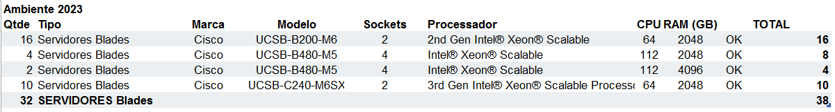

Itens 2 e 3: Red Hat Runtimes, Premium (64 Cores or 128 vCPUs) e Red Hat Runtimes, Premium (2 Cores or 4 vCPUs), o mesmo produto do contrato atual houve somente a mudança no Part Number em detrimento alteração de contabilização da quantidade de cores. Serão utilizadas em 725 vCPUs em 107 (cento e sete) máquinas, em sua maioria na operação do sistema PJe.
Itens 4 e 5: Red Hat OpenShift Container Platform Premium (2 Cores or 4 vCPUs) e Red Hat OpenShift Container Platform, Premium (2 Cores or 4 vCPUs, for Windows), manter a aquisição do Red Hat OpenShift Container Platform Premium (2 Cores or 4 vCPUs) permitirá a continuidade do Projeto de Conteinerização das Aplicações do legado do ambiente Linux para o Red Hat OpenShift:
No contexto das aplicações Linux, temos o seguinte cenário atual:
- Aplicações Linux em container: 504;
- PJe e Ecossistema: 36 Aplicações Linux em container.

Os containers são a principal plataforma para o desenvolvimento de aplicações. Idealmente, eles oferecem suporte aos dois principais sistemas operacionais presentes nos datacenters: Red Hat® Enterprise Linux® e Microsoft Windows. Sem um sistema operacional padrão, as aplicações podem sofrer complexidades no gerenciamento e atraso na modernização.
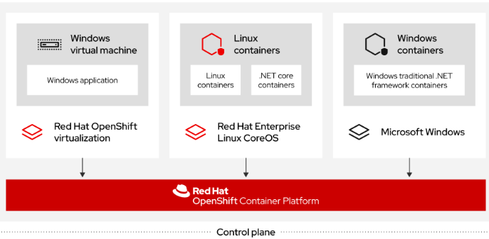

A aquisição do Red Hat OpenShift Container Platform Premium (2 Cores or 4 vCPUs, for Windows) surge como resposta a uma nova solicitação do Departamento de Sistemas e Aplicações. Essa aquisição tem como objetivo viabilizar a conteinerização das nossas 272 Aplicações Windows, que são processadas no Servidor Web da Microsoft.

Item 6: Red Hat Ansible Automation, Standard (100 Managed Nodes) mantença da subscrição. O Ansible é uma plataforma para automação de tarefas em soluções de TIC, colocando os serviços e servidores online em tempo de execução de maneira eficiente. Atualmente ele é utilizado na publicação de novas versões de aplicação de infraestrutura do PJe, e na correção de problemas e vulnerabilidades em todo o parque de Servidores Linux. No PJMT já existem mais de 522 (quinhentos e vinte e dois) equipamentos gerenciados.
Item 7: Technical Account Management Services for Red Hat OpenShift Container Platform é uma nova subscrição para atender a plataforma de container do OpenShift. O TAM é ponto de contato com os setores de gerenciamento de soluções e engenharia, com o objetivo de priorizar as solicitações de recursos e as correções conforme o ambiente tecnológico do PJMT.
A relevância desse serviço é destacada pela prudência exigida para que tarefas complexas sejam apoiadas pelo Fabricante do produto, em razão de tratar-se de um ambiente extremamente crítico para o TJMT.
Para gerir o ambiente é necessária constante atenção e conhecimento técnico bastante especializado, tanto para equipe de operações quanto para equipe de desenvolvimento de sistemas. Assim, a proximidade da equipe técnica do TJMT e da Fabricante Red Hat, por meio do Gerente Técnico de Contas - Technical Account Manager (TAM), é fundamental para superar desafios diários e alcançar os objetivos da instituição. Esse trabalho mútuo e colaborativo permitirá transformar a infraestrutura e aprimorar consideravelmente o desempenho da equipe do TJMT e seu conhecimento bem como na ferramenta da Red Hat, como no cenário de Container e Cloud em geral. O objetivo é aproveitar ao máximo os recursos integrados de estabilidade operacional, capacidade de gerenciamento e automação de processos fornecidos pelo software já adquiridos. A constante verificação proativa do ambiente, visando identificar possíveis problemas para que sejam solucionados antes que eles impactem gravemente os usuários, também é uma necessidade para estes ambientes críticos.
Em relação ao serviço de TAM, não há alternativas de soluções disponíveis para o problema proposto. Foi escolhida, pois conta com profissionais comprovadamente capacitados e permite implemento de suporte já contratado no ambiente Openshift. Em 2021, no primeiro ano de contrato e período da pandemia, a Red Hat ofertou o TAM por 1 ano como degustação do produto da mesma forma que trabalhamos com licenças TRIALs de outros produtos. Essa possibilidade foi possível devido ao formato de contratação do TAM, por subscrição, exatamente como qualquer tecnologia da Red Hat. Importante caracterizar o TAM como produto e não como serviço. Neste período os colaboradores do TJMT laboraram de home office, o que se mostrou totalmente praticável os serviços TAM remotamente. Assim, foi escolhido este modelo de maneira remota. Esta ação fez parte do Plano de 100 Dias da gestão 2021/2022 deste Tribunal com a Estabilização do Sistema Pje.
O TAM não pode ser considerado uma linha de serviço de consultoria, mas um serviço continuado (exatamente como os serviços associados às subscrições). Por esta razão o TAM não é calculado em horas e tem SKU (Part Number) próprio.
O TAM atua com seus clientes de forma diferente dos consultores:

TAMs:
- Não executam nada para o cliente, mas sempre COM o cliente;
- Seu foco principal não é o projeto, mas sim a jornada de evolução da equipe;
- Para auxiliar na jornada o TAM pode:
  - Revisar arquitetura (de tecnologias Red Hat e conexas);
  - Aconselhar sobre métodos, práticas e estratégia;
  - Prezar sempre pela estabilidade do ambiente de maneira a evitar incidentes (suporte proativo);
  - Realizar Workshops, Seminários e etc. (não são treinamentos oficiais da Red Hat, estes devem ser contratos a parte);
  - Ser o contato privilegiado e a ponte de ligação com o suporte da Red Hat (um advogado do cliente dentro da Red Hat, com acesso direto à engenharia);
    - Mesmo nos dias que não sejam de atuação do TAM com o TJ, pode-se contar com o TAM em caso de incidentes;
    - Ele é o responsável por explicar as especificidades da arquitetura do cliente para o suporte e/ou consultoria;
    - Ele pode participar de conferências com os times da Red Hat espalhados pelo mundo;
- Elaborar recomendações e sensibilizar o time de consultoria;
- Trabalhar na integração de diferentes equipes do cliente (Infraestrutura, Desenvolvimento, Segurança, Banco de Dados, Negócio e etc.);
- Fomentar nova cultura (Ágil / DevOps / etc.) nas diferentes interações com o cliente.

Itens 8 e 9: Serviço Especializado em produtos da plataforma Red Hat pela fabricante e Serviço Especializado em produtos da plataforma Red Hat pela contratada
Durante o contrato atual a Contratada executou serviços para o TJMT nas tecnologias já estabelecidas, deixando matérias mais complexas sob a responsabilidade da Red Hat.
Em conjunto com as subscrições, é essencial contar com horas técnicas especializadas, destinadas a intervenções no ambiente que requerem profundo conhecimento dos sistemas utilizados. Essas horas permitirão efetuar o provisionamento do ambiente, a realização de verificações e a introdução de novas funcionalidades apoiadas pelas tecnologias em uso. Também abrangem auxílio em mudanças de estrutura e atualizações.

A escolha de adotar duas linhas de serviço, uma da Fabricante e outra do revendedor, para atender as necessidades do Tribunal de Justiça do Estado do Mato Grosso, apresenta múltiplas vantagens:

- Especialização e Experiência: A linha de serviço da Fabricante capitaliza sua experiência direta e profundo entendimento dos produtos Red Hat. Isso garante soluções altamente especializadas, alinhadas com as necessidades específicas do cliente.
- Suporte Técnico Especializado: A linha de serviço da Fabricante oferece garantia de sustentabilidade na arquitetura implementada. Isso é crucial para manter a segurança, o desempenho e a estabilidade dos sistemas utilizados pelo TJMT.
- Customização e Integração: A equipe da Fabricante possui o know-how para integração harmoniosa com sistemas já existentes no TJMT, minimizando interrupções de serviço.
- Atualizações e Patches: Com a linha de serviço da Fabricante, as atualizações e correções de segurança são implementadas com a garantia que o ambiente tecnológico do TJMT esteja sempre atualizado e protegido contra vulnerabilidades.
- Flexibilidade e Personalização: A linha de serviço do revendedor pode oferecer soluções personalizadas, incluindo as tecnologias adjacentes aos produtos Red Hat já existentes no parque tecnológico do TJMT.
- Relacionamento Próximo: O serviço do revendedor pode fornecer agilidade e fluidez na comunicação entre as variadas equipes do TJMT e a Fabricante, garantindo que as necessidades específicas do Tribunal sejam atendidas.

Ao combinar essas duas linhas de serviço, o TJMT poderá usufruir de uma abordagem abrangente que combina a expertise direta da Fabricante com a adaptabilidade e personalização oferecidas pelo revendedor. Isso resultará em uma implementação mais eficiente, suporte contínuo e um ambiente tecnológico sólido, capaz de atender às exigências do sistema judiciário de forma eficaz.
O quantitativo dos Serviços Especializados foi baseado no consumo dos Contratos nº 87/2020 e 80/2021 e nas necessidades definidas nos objetivos estratégicos, indicadores e metas do PDTIC 2023/2024, que implicam diretamente nas demandas desse contrato. Além do mais, respaldou-se na experiência adquirida pela equipe técnica da CTI em relação à solução, no decorrer da vigência contratual, e, considerando ainda, o extenso número de sistemas e projetos que fomentam o negócio do PJMT.
Nos quase 3 (três) anos de vigência do contrato atual, utilizou-se 2.600 (duas mil e seiscentas horas) de serviço especializado. Essas horas contemplaram os serviços Red Hat Enterprise Linux for Virtual Datacenters; Red Hat Runtimes e Red Hat Gluster Storage que cobriram a linha de negócio do PJe. Utilizou-se também 960 horas (novecentas e sessenta horas) para as ações proativas que envolvem o Red Hat Satellite e Red Hat Insights, substituindo de forma parcial a subscrição do TAM não contratado em 2020.
Além disso, os especialistas auxiliam em momentos de migrações do Processo Judicial Eletrônico – PJe, em situações de crises, como as que ocorreram no último ano e etc.
Para clarificar o entendimento na utilização das horas do serviço especializado, este mesmo tipo de serviço já foi executado nos seguintes órgãos constantes no item 4.6 Contratações Públicas Similares e Anexo C Orçamentos:
- Tribunal de Justiça do Estado do Maranhão – Pregão Eletrônico n. 57/2022 – ARP nº 05/2023;
- Tribunal de Justiça do Distrito Federal e Territórios – Pregão Eletrônico n. 17/2022 – Contrato nº 83/2022;
- Tribunal Regional Eleitoral da Paraíba – Pregão Eletrônico n. 05/2022 – Ata de Registro de Preços nº 61/2022;
- Governo do Estado de Rondônia – Pregão Eletrônico n. 50/2022 – Ata de Registro de Preços nº 10/2022;
- Ministério Público do Estado de Rondônia – Pregão Eletrônico n. 24/2022 – Ata de Registro de Preços nº 74/2022;
Os serviços serão solicitados por meio de Ordens de Serviço (OS) e remunerados de acordo com o valor estimado em horas de serviço técnico.
O TJMT realiza a abertura da ordem de serviço, que será de maneira remota. Para atividades ocorrerão conforme a demanda necessária e se dará em cima das Intenções das Frentes de Trabalho, apresentadas mais abaixo. Alguns atendimentos são passíveis de planejamento, considerando estimativas precisas, prazos, alocação de recursos e a emissão de Ordem de Serviço. O mesmo se dará após a elaboração do Documento Oficial de Arquitetura, feito por arquiteto certificado da contratada e validado pelo fiscal, que acompanhará a realização dos serviços, tendo, assim, conhecimento do quantitativo de horas trabalhadas.
No entanto, também haverá atendimentos para serviços específicos que são vulneráveis, tais como incidentes e resolução de problemas com indisponibilidade do ambiente, os quais ocorrem sem programação, portanto, sem ser possível estimar como se dará o serviço e quantas horas serão utilizadas para a solução do problema, o que ocorrerá somente após os arquitetos da fabricante/contratada analisarem o ambiente e o fiscal dar seu aval. Um exemplo dessa situação é quando ocorre queda no sistema PJe.
Sendo assim, a estimativa de horas a serem executadas somente é medida a partir do momento em que o TJMT solicita a realização de um projeto, que, junto com a Contratada, analisam as tarefas a serem executadas em cada etapa, com entregáveis em prazos em pré-acordos.
Assim, ao final da ordem de serviço serão analisadas todas as horas acordadas e se as mesmas foram realizadas dentro do prazo estabelecido e com o nível mínimo de serviço atendido para as horas.
O serviço especializado consiste também na prestação de serviços técnicos realizados por equipe conhecedora e habilitada na solução contratada e que tenha conhecimento específico do assunto, situação está que não ocorre no PJMT devido ao seu quadro técnico não ter especialista neste quesito de certificações/arquitetos Red Hat.
Considerando a ampliação no ambiente de infraestrutura dos sistemas do PJMT, e consequentemente a contratação de mais subscrições para as ferramentas, estimou-se o volume de 1.500 (hum mil e quinhentas) horas – 700 (setecentas) horas da fabricante e 800 (oitocentas) horas da contratada –, a serem utilizadas anualmente durante a vigência contratual, para o serviço especializado nos produtos já existentes. Como a vigência do contrato será de 24 (vinte e quatro) estimou-se 1.500 (hum mil e quinhentas) horas por 2 (dois) anos, chegando a 3.000 (três) mil horas.
Para esta estimativa do quantitativo de horas das subscrições, considerou-se a metodologia sobre as características de cada subscrição a ser contratada, com base nas contratações similares, na experiência do contrato atual vigente para elaboração da lista dos Macros dos projetos e cálculo da estimativa de esforço previsto, utilizando-o como analogia para as novas subscrições.
Abaixo, segue o detalhamento das Intenções das Frentes de Trabalho consoante às horas do serviço especializado:

FRENTES DE TRABALHO | ESFORÇO ESTIMADO (h)
Red Hat Enterprise Linux for Virtual Datacenters with Satellite | 540
Red Hat Runtimes | 180
Red Hat OpenShift Container Platform e for Windows | 900
Red Hat Ansible Automation Platform | 000
Red Hat Satellite | 900
Red Hat Insights | 480
PROPOSTA | 3.000

Da Intenção de Registro de Preços
Durante a fase de levantamento dos dados junto a fabricante, a mesma informou à equipe de planejamento que alguns órgãos do país possuíam interesse em participar do projeto/certame a ser iniciado por este Poder, tornando pública, então, a intenção de realização de uma contratação conjunta, por meio de Registro de Preços, onde outros interessados se juntarão a nós, PJMT, para realização de um mesmo certame. Deu-se, aí, a Intenção de Registro de Preços – IRP, que é um procedimento que permite a realização de licitação única, com a junção das demandas de diversos órgãos para a contratação de objetos comuns.
O objetivo principal da IRP é que os órgãos informem, previamente, as quantidades individuais a serem contratadas, estimulando-os a participar da fase de planejamento da compra compartilhada, fato que ocorreu no presente processo (Anexo F), potencializando maior economia face ao aumento da escala. Dessa forma, é possível tornar os potenciais futuros “órgãos caronas” (órgãos ou entidades não participantes que, atendidos os requisitos, fazem adesão à ARP posteriormente) em participantes dos procedimentos iniciais do processo licitatório para SRP, reduzindo-se, portanto, o número de adesões às atas de registro de preço por órgãos que não participaram da licitação.
Nesse sentido, o Acórdão TCU n° 2692-39/2012, Plenário, dispõe que “a IRP – Intenção de Registro de Preços, ao substituir o número de “caronas” por órgãos participantes, apresenta- se como uma forma de melhorar a economia de escala para Administração, ao aumentar os quantitativos mínimos a serem adquiridos, conforme consignou o próprio recorrente”.
Tal fato que se mostra vantajoso para nós, enquanto PJMT, como Órgão Gerenciador, já que permite reduzir o número de processos licitatórios, além de otimizá-los, obter melhores preços e, consequentemente, boas oportunidades para as empresas. No aspecto econômico também se vê vantagem, pois licitando em maior quantidade, em maior escala, os valores finais dos produtos/serviços tendem a ser mais baratos, já que aumenta o interesse do mercado, bem como a competitividade. Por fim, ressalta-se também a aproximação dos Órgãos Públicos, incentivando a união e compartilhamento de esforços.
A utilização da IRP propicia uma potencial melhoria na gestão da Administração Pública, representando um elo de comunicação e união de esforços dos Órgãos, resultando em padronização, qualidade, competitividade e economia de escala.
Desta feita, os órgãos entraram em contato com a equipe de planejamento, demonstrando quais as subscrições e serviços pretende-se contratar, a fim de que encaminhassem a vossa demanda, para que fosse acrescida em nosso quantitativo total, desde que fossem similares os serviços a serem contratados
Fora realizado todo esse levantamento prévio, identificando as necessidades dos órgãos por meio de levantamento de informações, onde 3 (três) órgãos farão parte do mesmo procedimento licitatório, passando-se a denominar, então, Órgãos Participantes. Visando a transparência na participação, houve a publicação da IRP nº 35/2023 no sistema Comprasnet.gov, onde o órgão Conselho Nacional de Desenvolvimento Científico e Tecnológico manifestou pela participação.
Serão contratadas vigências de subscrições (24 meses) para atender a necessidade de todos os órgãos – Gerenciador e Partícipes.
A tabela dos órgãos – Tribunal de Justiça do Mato Grosso do Sul, Tribunal de Justiça de Goiás, Secretaria Estadual de Educação de Rondônia - com os quantitativos dos itens que apresentam necessidade, ou seja, suas estimativas de compras, estão representados na tabela abaixo.
L  O  T  E  Ú  N  I  C  O | Item | Descrição | Unidade | Período da Subscrição | SKU | Qtde  TJMT | Qtde  TJMS | Qtde  TJGO | Qtde SEDUC-RO | Qtde CNPq | TOTAL
 | 1 | Red Hat Enterprise Linux for Virtual Datacenters with Satellite, Premium | Subscrição/ Serviço | 24 meses | RH00006 | 40 | - | 14 | 4 | 12 | 70
 | 2 | Red Hat Runtimes, Premium (64 Cores or 128 vCPUs) | Subscrição/ Serviço | 24 meses | MW00276 | 7 | - | - | - | - | 7
 | 3 | Red Hat Runtimes, Premium (2 Cores or 4 vCPUs) | Subscrição/ Serviço | 24 meses | MW00277 | 24 | 22 | 24 | - | 69 | 139
 | 4 | Red Hat OpenShift Container Platform Premium (2 Cores or 4 vCPUs) | Subscrição/ Serviço | 24 meses | MCT2735 | 150 | 35 | 144 | 38 | 40 | 407
 | 5 | Red Hat OpenShift Container Platform, Premium (2 Cores or 4 vCPUs, for Windows) | Subscrição/ Serviço | 24 meses | MW01615 | 60 | - | - | 10 | - | 70
 | 6 | Red Hat Ansible Automation Platform, Standard (100 Managed Nodes) | Subscrição/ Serviço | 24 meses | MCT3691 | 10 | - | - | 1 | - | 11
 | 7 | Technical Account Management Services for Red Hat OpenShift Container Platform | Subscrição/ Serviço | 24 meses | MCT3325 | 2 | - | 1 | - | 1 | 4
 | 8 | Serviço Especializado em produtos da plataforma Red Hat da Fabricante | Horas/ Serviço | 24 meses | GPS-X | 1400 | - | - | 500 | - | 1900
 | 9 | Serviço Especializado em produtos da plataforma Red Hat | Horas/ Serviço | 24 meses | Consulting | 1600 | 800 | 1000 | 5000 | 4600 | 13000

ESTIMATIVA DE CUSTO TOTAL DA CONTRATAÇÃO

O valor estimado para a aquisição da solução objeto deste Estudo Preliminar é de R$ 50.859.113,10 (cinquenta milhões e oitocentos e cinquenta e nove mil e cento e treze reais e dez centavos) conforme cálculos constantes do tópico 5.
Para a contratação do Poder Judiciário do Estado de Mato Grosso, o montante para 24 (vinte e quatro) meses é de R$ 22.712.624,69 (vinte e dois milhões e setecentos e doze mil e seiscentos e vinte e quatro reais e sessenta e nove centavos).

DECLARAÇÃO DE VIABILIDADE DA CONTRATAÇÃO

A solução “subscrições Red Hat com atualização de versões, suporte técnico e serviços técnicos especializados na solução do fabricante” é a que melhor se enquadra na necessidade atual deste Poder, segundo os critérios de continuidade dos serviços para sustentação do ambiente de infraestrutura de tecnologia de sistemas, proporcionando confiabilidade, robustez, agilidade e disponibilidade dos serviços jurisdicionais.

– ANÁLISE PRÉVIA DO PARCELAMENTO

O objeto deste Estudo Técnico Preliminar constitui-se de um lote único composto por 9 (nove) itens, sendo:
    - Red Hat Enterprise Linux for Virtual Datacenters with Smart Management, Premium;
    - Red Hat Runtimes, Premium (64 Cores or 128 vCPUs);
    - Red Hat Runtimes, Premium (2 Cores or 4 vCPUs);
    - Red Hat OpenShift Container Platform Premium (2 Cores or 4 vCPUs);
    - Red Hat OpenShift Container Platform, Premium (2 Cores or 4 vCPUs, for Windows);
    - Red Hat Ansible Automation, Standard (100 Managed Nodes);
    - Technical Account Management Services for Red Hat OpenShift Container Platform;
    - Serviço Especializado em produtos da plataforma Red Hat da Fabricante;
- Serviço Especializado em produtos da plataforma Red Hat.

Sabe-se que o processo licitatório deverá atender aos princípios regidos na Lei nº 14.133/2021, dentre eles o princípio do parcelamento para a contratação de serviços, conforme disposto no inciso II do art. 47 da referida norma. Vejamos:

Art. 47. As licitações de serviços atenderão aos princípios:
I - da padronização, considerada a compatibilidade de especificações estéticas, técnicas ou de desempenho;
II - do parcelamento, quando for tecnicamente viável e economicamente vantajoso.
§ 1º Na aplicação do princípio do parcelamento deverão ser considerados:
I - a responsabilidade técnica;
II - o custo para a Administração de vários contratos frente às vantagens da redução de custos, com divisão do objeto em itens;
III - o dever de buscar a ampliação da competição e de evitar a concentração de mercado. (Grifo nosso)

Assim, percebe-se que da norma condicionantes para a aplicação do parcelamento, devendo ser utilizado quando for tecnicamente viável e economicamente vantajoso.
O agrupamento dos itens em um único lote se faz necessário de forma a garantir a uniformidade e o pleno funcionamento de toda a solução para a manutenção do ambiente tecnológico do Sistema Operacional Linux Red Hat deste Poder Judiciário, que, por conceito, se apresenta como uma solução computacional única.
A possibilidade de que esses itens sejam contratados de forma apartada coloca em risco o pleno funcionamento de toda a solução, tanto no aspecto administrativo, com uma eventual não homologação simultânea de algum componente da solução, ou ainda um conflito operacional entre as possíveis Contratadas, que podem resultar na possibilidade de descontinuidade da prestação do serviço, mas principalmente no escopo técnico, onde uma possível falha de um dos itens desta solução poder impactar negativamente em sistemas sensíveis, tais como o PJe e outros sistemas indispensáveis ao funcionamento do TJMT.
A possibilidade de divisão ou não dos componentes de uma solução em itens para serem licitados em separado está relacionada com o grau de interdependência técnica entre os seus componentes, o que não é possível no caso da solução avaliada por este estudo técnico.
A presente contratação é uma a solução integrada que perfaz um conjunto de software e serviços que se interoperam para o atendimento das necessidades apontadas e justificadas neste documento. Trata-se de um conjunto de softwares e serviços intrínsecos à mesma solução com um alto grau de especialização, não sendo viável tecnicamente a sua separação.
O parcelamento das contratações de soluções de TIC pelo PJMT é sempre ponderado em função do poder discricionário da Administração Pública, que lhe dá a prerrogativa de fazê-lo até o limite da coerência, da viabilidade técnica e da capacidade interna de gestão.
Na contratação anterior, a licitação foi realizada por itens, sendo que dos 9 (nove) itens envolvidos nesta seleção, 8 (oito) foram adjudicados à mesma licitante, enquanto 1 (um) ficou sob responsabilidade de outra empresa. A consequência dessa distribuição foi a separação entre a subscrição contratada para esse único item e os serviços especializados fornecidos pela outra empresa. Infelizmente, as duas empresas não mantiveram uma comunicação efetiva para acompanhar o progresso e a resolução dos chamados, ocasionando dificuldades e morosidade pela gestão da fiscalização, bem como gerou o risco de interrupção no ambiente computacional.
Assim, com o objetivo de evitar tais problemas, este TJMT adotará o modelo de contratação por lote, à semelhança de outros órgãos como a Agência Brasileira de Inteligência (Pregão Eletrônico n. 13/2023), Tribunal de Justiça do Estado de Rondônia (Pregão Eletrônico n. 34/2023), Ministério Público do Estado do Rio de Janeiro (Pregão Eletrônico n. 19/2023), Banco do Estado do Pará S.A (Pregão Eletrônico n. 27/2022), Ministério Público do Estado de Rondônia (Pregão Eletrônico n. 24/2022), Tribunal de Justiça do Estado do Maranhão (Pregão Eletrônico n. 57/2022), que já utilizaram esse mesmo modelo de contratação.
Deste modo, a licitação em lote único não representa qualquer restrição ou prejuízo à ampla concorrência, pois visa à agregação dos itens por características e complexidade da solução, uma vez que os canais de vendas autorizados pelos fabricantes da solução poderão fornecer os itens por completo. Via de regra os serviços são comercializados por parceiros autorizados. Nesta situação, o parceiro repassa diretamente ao fabricante os pedidos, que são atendidos diretamente por ele. Devido a essa dinâmica de comercialização, o parcelamento da solução não apresenta qualquer benefício.
Ainda nesse cenário, os ganhos econômicos em função da escala não seriam percebidos, pois, de maneira geral, as margens econômicas auferidas pelos representantes são relativamente pequenas se comparadas ao montante.
Assim posto, resta claro que o agrupamento dos itens em lote único, na forma como foi expresso nesta presente demanda, não é opcional, mas sim, estritamente necessário, não cabendo, assim, o fornecimento de forma parcelada (conforme art. 40, §3º, incisos I e II da Lei 14.133/2021), pela necessidade de preservação da integridade qualitativa do objeto, e ainda para que o funcionamento dos serviços ocorra sem percalços.
Conclui-se que o agrupamento dos itens foi realizado com o intuito de reduzir os custos e riscos da solução em não atender às necessidades apresentadas ou ao objetivo da contratação, portanto, a adjudicação deve ser realizada de forma global, ou seja, o objeto da contratação deverá ser adjudicado a um único fornecedor.

- SUSTENTAÇÃO DO CONTRATO

RECURSOS MATERIAIS E HUMANOS
Recursos Materiais: Todos os recursos materiais necessários para a execução dos serviços deverão ser fornecidos pela empresa, sem necessidade de aquisição de nenhum objeto ou suprimento adicional por parte deste PJMT.
Recursos Humanos: A execução da atualização, suporte técnico, serviço especializado e demais serviços a serem prestados presume, além do acompanhamento de sua conformidade legal pelos Fiscais Técnicos da Ata de Registro de Preços/Contrato.

- DESCONTINUIDADE DO FORNECEMENTO

Em caso de descontinuidade da prestação do serviço durante a vigência do contrato, poder-se-á aplicar as cláusulas contratuais estipuladas para este caso e proceder com nova contratação.
Em caso de eventual interrupção contratual, seja por inexecução parcial/total, seja por resilição, haverá a suspensão no fornecimento dos serviços de suporte e de manutenção corretiva, devendo ser iniciado novo processo de contratação.

- TRANSIÇÃO CONTRATUAL

Ao decorrer da vigência contratual de 24 (vinte e quatro) meses, os fiscais técnicos dos serviços deverão realizar acompanhamento de mercado para definição se o modelo de contratação ora proposto se mantém atualizado e adequado às necessidades do Poder Judiciário de Mato Grosso ou não.
Para eventual troca de solução tecnológica, a área demandante, em conjunto com a equipe de planejamento de contratação deverá se antecipar para que a nova solução esteja implantada 12 (doze) meses antes do fim de vigência do contrato que se pretende firmar, a fim de que a migração seja realizada sem maiores impactos à prestação de serviços aos usuários internos e externos deste Poder Judiciário.
Esse período de 12 (doze) meses é o mínimo necessário de concomitância de contratos, visto que a solução objeto deste projeto estará em modo de produção, atendendo aos usuários, enquanto a nova solução estará em fase de desenvolvimento do ambiente e homologação do pleno funcionamento, de modo que a migração de um para outro ocorra sem impacto e sem nenhum gap na prestação do serviço com qualidade para o público interno e externo.
Visto a possibilidade de renovação do contrato, caberá às equipes técnicas, ao final da vigência, elaborar novo projeto que permita seguir com o modelo ora adotado ou reavaliá-lo para novo processo de contratação.
A revogação dos perfis de acesso à rede e sistemas deste Tribunal, concedidos para a execução contratual, bem como a eliminação de caixas postais (e-mail corporativo), porventura criados para os profissionais externos alocados, será realizada em até 10 (dez) dias após o encerramento contratual.

- ESTRATÉGIA DE INDEPENDÊNCIA TECNOLÓGICA

Não se aplica ao contexto desta contratação.

- DIREITOS DE PROPRIEDADE INTELECTUAL E AUTORAIS

São do Contratante todos os direitos de propriedade intelectual e direitos autorais associados ao material produzido em suas dependências.

- NÃO PARTICIPAÇÃO DE PESSOAS FÍSICAS CONSOANTE INSTRUÇÃO NORMATIVA SEGES/ME n. 116/2021:

Este projeto não é destinado à participação de pessoas físicas, devido aos seguintes motivos:
- O objeto deste projeto engloba um escopo abrangente e a necessidade de infraestrutura especializada, ou seja, a execução eficiente do projeto demanda conhecimentos especializados e recursos específicos. Nesse contexto, a participação de pessoas físicas pode se tornar desafiadora devido aos custos envolvidos e à dificuldade em prover a infraestrutura necessária.
- Os requisitos técnicos necessários para a correta implementação do projeto devem ser atendidos exclusivamente por empresas autorizadas pelo fabricante Red Hat. A participação de indivíduos isolados não é permitida para esse fim. Ademais, a disponibilidade de recursos financeiros para cobrir os investimentos necessários pode representar um obstáculo significativo para pessoas físicas.
- Outro motivo é o volume financeiro direcionado para esta contratação, que se mostra muito vultoso para dispor para participação de pessoas físicas.
- O recurso financeiro para este projeto não é advindo da União, portanto, não é necessária a participação de pessoas físicas, conforme Art. 3 do Capítulo I das Disposições Preliminares da Instrução Normativa SEGES/ME n. 116/2021:

Art. 3º Os órgãos e entidades da Administração Pública estadual, distrital ou municipal, direta ou indireta, quando executarem recursos da União decorrentes de transferências voluntárias, deverão observar as regras desta Instrução Normativa.

- Já o Art. 5, inciso III da Instrução Normativa SEGES/ME n. 116/2021 menciona:
III - exigência de a pessoa física, ao ofertar seu lance ou proposta, acrescentar o percentual de 20% (vinte por cento) do valor de comercialização a título de contribuição patronal à Seguridade Social, para fins de melhor avaliação das condições da contratação pela Administração.
A participação de pessoa física traria um custo maior para o objeto a ser contratado, com base no artigo acima mencionado.
Portanto, com base nessas considerações, este projeto foi planejado para a participação de pessoas jurídicas que possuam expertise e capacidade de gerenciamentos adequados para alcançar os objetivos propostos de maneira eficaz e eficiente.

resultados pretendidos

O principal resultado a ser alcançado é continuar garantindo a estabilidade e disponibilidade dos sistemas corporativos, reduzindo os riscos de interrupção e minimizando o tempo de recuperação em casos de falhas. Além disso, visa assegurar o uso de ferramentas atualizadas e contar com o suporte especializado do fabricante em situações de indisponibilidade ou perda de qualidade nos serviços.

IMPACTOS AMBIENTAIS E TRATAMENTOS
Considerando a natureza da contratação pretendida, não foi possível identificar possíveis impactos ambientais.

AVALIAÇÃO DE NECESSIDADE DE ADEQUAÇÃO DO AMBIENTE DO ÓRGÃO
Não há o que se falar em adequação de ambiente, por se tratar de prestação de serviços já em uso no Poder Judiciário.

MAPA DE GERENCIAMENTO DE RISCO

A tabela a seguir apresenta uma síntese dos riscos identificados e classificados neste Estudo Preliminar:
Id | Risco | Relacionado ao (à): | Probabilidade | Impacto | Nível de Risco (P x I)
01 | Definição do objeto da contratação sem o devido aprofundamento técnico nos Estudos Preliminares | Planejamento da Contratação | 2 | 3 | 6
02 | Impugnação em virtude de apontamento de marca. | Planejamento da Contratação | 2 | 4 | 8
03 | Redução ou corte no orçamento. | Planejamento da Contratação | 2 | 4 | 8
04 | Necessidade de ajustes no quantitativo de licenças durante a vigência do contrato. | Gestão Contratual | 2 | 3 | 6
05 | Serviço de suporte técnico não satisfatório com relação ao Nível Mínimo de Serviço estabelecido | Gestão Contratual | 3 | 3 | 9

Considerando especialmente a situação atual da contratação de serviços, os seguintes riscos foram identificados:
REFERENTE À FASE
( x ) Planejamento de Contratação e Seleção do fornecedor ( ) Execução contratual
Risco 01 |  | Definição do objeto da contratação sem o devido aprofundamento técnico nos Estudos Preliminares. |  | Grau do risco  (MÉDIO)
Probabilidade |  | ( ) Muito Baixo (X) Baixo ( ) Médio ( ) Alto ( ) Muito Alto
Impacto |  | ( ) Muito Baixo ( ) Baixo (X) Médio ( ) Alto ( ) Muito Alto
Id. | Dano
1 | Contratação de solução aquém das necessidades do PJMT;
 | Ação Preventiva |  | Responsável
1 | Fazer análise de todas as possíveis soluções técnicas com possibilidade de atender a demanda do PJMT. |  | Integrante Técnico.
2 | Fazer estudo com base em contratações públicas similares e os requisitos de negócio do PJMT. |  | Equipe de Planejamento.
3 | Definir objeto da contratação com o máximo de informações disponíveis, alinhado às necessidades da área demandante. |  | Equipe de Planejamento/
4 | Embasar o estudo técnico da definição do objeto com base em manuais. |  | Equipe de Planejamento.
 | Ação de Contingência |  | Responsável
1 | Rever análise técnica do objeto da contratação, considerando apontamentos de impugnações. |  | Integrante Técnico.
2 | Em caso de solução insuficiente, iniciar processo de nova contratação. |  | Integrante Demandante.
3 | Medidas administrativas cabíveis quanto à contratação já efetivada. |  | Integrante Administrativo.

REFERENTE À FASE
( x) Planejamento de Contratação e Seleção do Fornecedor ( ) Gestão do Contrato
Risco 02 |  | Impugnação em virtude de apontamento de marca. |  | Grau do risco  (MÉDIO)
Probabilidade |  | ( ) Muito Baixo (X) Baixo ( ) Médio ( ) Alto ( ) Muito Alto
Impacto |  | ( ) Muito Baixo ( ) Baixo ( ) Médio ( X ) Alto ( ) Muito Alto
Id. | Dano
1 | Não cumprimento dos prazos estabelecidos inicialmente no projeto, podendo afetar o pleno funcionamento dos serviços aqui elencados.
 | Ação Preventiva |  | Responsável
1 | Realizar extensa pesquisa de mercado em busca das opções disponíveis, principalmente em virtude de se tratar de solução composta por serviços interdependentes. |  | Equipe de Planejamento.
2 | Justificar apontamento de marca com base em condições financeiras (investimento prévio na solução atual), além do impacto funcional à prestação dos serviços jurisdicionais em eventual troca de solução. |  | Equipe de Planejamento.
 | Ação de Contingência |  | Responsável
1 | Alocar integralmente os servidores responsáveis e que confeccionaram o ETP e o TR, para dar respostas e, consequentemente, mitigar as causas que originaram a suspensão do processo licitatório. |  | Integrantes Demandantes e Técnicos.

REFERENTE À FASE
( x) Planejamento de Contratação e Seleção do Fornecedor ( ) Gestão do Contrato
Risco 03 |  | Redução ou corte no orçamento. |  | Grau do risco  (MÉDIO)
Probabilidade |  | ( ) Muito Baixo (X) Baixo ( ) Médio ( ) Alto ( ) Muito Alto
Impacto |  | ( ) Muito Baixo ( ) Baixo ( ) Médio ( X ) Alto ( ) Muito Alto
Id. | Dano
1 | Paralisação ou degradação dos sistemas do PJMT por falta de atualização e suporte técnico da solução.
2 | O volume orçamentário sofrer redução e a contratação ser executada num patamar financeiro inferior ao necessário para atender todas as demandas do PJMT ou, na pior das hipóteses, não ocorrer a contratação.
 | Ação Preventiva |  | Responsável
1 | Negociação do Comitê Gestor de TIC com a Presidência no tocante a defesa da aprovação integral do orçamento proposto pela CTI para a nova contratação. |  | Equipe de Planejamento e Comitê Gestor de TIC.
 | Ação de Contingência |  | Responsável
1 | Priorização da demanda junto aos gestores das áreas de negócio, para tentar intermediar a não redução. |  | Integrante técnico e integrante demandante.
2 | Necessidade de replanejamento da contratação, e sua respectiva readequação frente ao serviço que não será contratado. |  | Integrante técnico, integrante demandante e Comitê Gestor de TIC.

REFERENTE À FASE
( ) Planejamento de Contratação e Seleção do Fornecedor ( x ) Gestão do Contrato
Risco 04 |  | Necessidade de ajustes no quantitativo subscrições durante a vigência do contrato. |  | Grau do risco  (BAIXO)
Probabilidade |  | ( ) Muito Baixo (X) Baixo ( ) Médio ( ) Alto ( ) Muito Alto
Impacto |  | ( ) Muito Baixo ( ) Baixo (x ) Médio ( ) Alto ( ) Muito Alto
Id. | Dano
1 | Capacidade de atendimento às demandas impactando, afetando qualidade do serviço prestado.
 | Ação Preventiva |  | Responsável
1 | Avaliação criteriosa no quantitativo da demanda apresentada, com base na previsão de acréscimo, infraestrutura ou aplicações de TIC. |  | Equipe de Planejamento
 | Ação de Contingência |  | Responsável
1 | Aditivo contratual limitado a 25%, conforme art. 125 da Lei 14.133/21 para os itens que permitam tal procedimento. |  | Integrante Técnico.
2 | Priorizar utilização de subscrições na missão crítica, de modo a minimizar o impacto, até que se realize nova contratação. |  | Integrante Técnico.

REFERENTE À FASE
( ) Planejamento de Contratação e Seleção do Fornecedor ( x ) Gestão do Contrato
Risco 05 |  | Serviço de suporte técnico não satisfatório com relação ao Nível Mínimo de Serviço estabelecido. |  | Grau do risco  (MÉDIO)
Probabilidade |  | ( ) Muito Baixo ( ) Baixo (X ) Médio ( ) Alto ( ) Muito Alto
Impacto |  | ( ) Muito Baixo ( ) Baixo (X ) Médio ( ) Alto ( ) Muito Alto
Id. | Dano
1 | Degradação do fornecimento dos sistemas do PJMT por falta de suporte técnico adequado.
 | Ação Preventiva |  | Responsável
1 | Estipular cláusulas de acordo de nível mínimo de serviço com respectivas glosas, no caso de descumprimento. |  | Equipe de Planejamento.
3 | Não permitir o fechamento da ordem de serviço sem a verificação de que o serviço foi devidamente realizado. |  | Integrante técnico.
 | Ação de Contingência |  | Responsável
1 | Conferência mensal dos serviços que estão sendo prestados, e, em caso de descumprimento, encaminhar o envio da ocorrência à contratada, permitindo as respectivas justificativas e correções. |  | Integrante técnico.
2 | Aplicar os descontos definidos no nível mínimo de serviço. |  | Integrante técnico.
3 | Sugerir aplicação de sanções e penalidades previstas no contrato. |  | Integrante técnico
4 | Verificar o interesse e conveniência na rescisão contratual. |  | Equipe de Planejamento/ Área Demandante.

APROVAÇÃO E ASSINATURA

A Equipe de Planejamento da Contratação foi instituída pela Portaria TJMT/PRES nº 800 de junho de 2023.

INTEGRANTE TÉCNICO | INTEGRANTE DEMANDANTE
José Gil de Oliveira  Matrícula: 40916  Cuiabá, 19 de setembro de 2023 | Benedito Pedro da Cunha Alexandre  Matrícula:6590  Cuiabá, 19 de setembro de 2023

AUTORIDADE MÁXIMA DA ÁREA DE TIC
Thomás Augusto Caetano Matrícula:5544
Cuiabá, 10 de novembro de 2023

Anexo A - Lista de Potenciais Fornecedores
  - Subscrições e Serviços para o ambiente Red Hat Linux e Openshift
 | Fornecedor
1 | Nome: Alltech - Soluções em Tecnologia Ltda  Sítio: https://alltechsolucoes.com.br/  Telefone: 61 3344-0236  E-mail: jribeiro@alltechsolucoes.com.br /mrossetto@alltechsolucoes.com.br  Cidade: Brasília/DF
2 | Nome: AX4B  Sítio: https://ax4b.com/  Telefone: 11 3230-2760  E-mail: rennan.fagundes@ax4b.com  Cidade: São Paulo/SP
3 | Nome: Bk Tecnologia da Informação Ltda  Sítio: https://bktech.com.br/  Telefone: 61 3226-7932  E-mail: eduardo@bktech.com.br  Cidade: Brasília/DF
4 | Nome: ChainTec  Sítio: https://www.chaintech.com.br/  Telefone: 61 3034-6343  E-mail: eduardo@chaintech.com.br ,bernardo@chaintech.com.br  eduardoresende@chaintech.com.br  Cidade: Brasília/DF
5 | Nome: CSI Soluções e Tecnologia  Sítio: https://www.csiway.com.br/  Telefone: 27 99962-7372  E-mail: almir@csiway.com.br/ rose@csiway.com.br  Cidade: Vitória/ES
6 | Nome: Dell Brasil  Sítio: https://www.dell.com/pt-br  E-mail: SilniraRomi.Colombo@dell.com ,Natalia.C@dell.com  Cidade: Eldorado do Sul/RS
7 | Nome: Extreme Digital Consultoria e Representações Ltda  Sítio: http://www.extremedigital.com.br/eds/  Telefone: 11 3192-7701  E-mail: mery.regueira@extreme.digital, ruth.berman@extreme.digital  Cidade: São Paulo/SP
8 | Nome: G3 Comercio e Sistemas Ltda  Sítio: https://g3solutions.com.br/  Telefone: 81 3471-8600  E-mail: ozildo.azevedo@g3solutions.com.br  Cidade: Recife/PE
9 | Nome: ITOne  Sítio: https://itone.com.br/  Telefone: 4003-3716  E-mail: izabela.guimaraes@itone.com.br, ulisses.pimentel@itone.com.br  felipe.rodrigues@itone.com.br  ariane.mendes@itone.com.br  Cidade: Belo Horizonte/MG
10 | Nome: Lenovo Br  Sítio: https://www.lenovo.com/br/pt  Telefone: 11 3069-2112  E-mail: rsilva32@lenovo.com , rnegrisoli@lenovo.com rspragiaro1@lenovo.com  vsalgado@lenovo.com  Cidade: Indaiatuba/SP
11 | Nome: Logicalis BR  Sítio: https://www.la.logicalis.com/pt-br  Telefone: (11) 3573-7399  E-mail: helena.santiago@la.logicalis.com  Mauricio.Silva@la.logicalis.com  Cidade: São Paulo/SP
12 | Nome: Magna Sistemas  Sítio: http://www.magnasistemas.com.br  Telefone: 11 3069-2112  E-mail: tdaenekas@magnasistemas.com.br  ffaria@magnasistemas.com.br  Cidade: São Paulo/SP
13 | Nome: Micro Sintese  Sítio: http://microsintese.com.br/  Telefone: 61 3963-9600  E-mail: robson@microsintese.com.br  jaeder.mendonca@microsintese.com.br  Cidade: Brasília/DF
14 | Nome: New Supri  Sítio: https://www.newsupri.com.br/  Telefone: 81 3366-8500  E-mail: junior@newsupri.com.br  Cidade: Recife/PE
15 | Nome: PPN Technology  Sítio: http://ppntecnologia.com.br/  Telefone: 61 3963-0266  E-mail: joaquim.ramos@ppntecnologia.com.br paulo.diniz@ppntecnologia.com.br eduardo.matoso@ppntecnologia.com.br  Cidade: Brasília/DF
16 | Nome: PMGT Governança e Tecnologia  Sítio: https://www.pmgt.com.br/  Telefone: 85 98125-9995  E-mail: diogenes.lima@pmgt.com.br bertrand.filho@imts.com.br  Cidade: Fortaleza/CE
17 | Nome: Sonda Brasil  Sítio: https://www.sonda.com/pt  Telefone: (11) 5504-0000  E-mail: paula.silva@sonda.com  Cidade: São Paulo/SP
18 | Nome: Service IT  Sítio: https://service.com.br/  Telefone: 11 2595-1400  E-mail: elliah.pernas@service.com.br  stephany.machado@service.com.br  Cidade: São Paulo/SP
19 | Nome: Suporte Informática  Sítio: https://www.suporteinformatica.com/  Telefone: (81) 3202.9100  E-mail: cassandra.barboza@suporteinformatica.com  vital.costa@suporteinformatica.com  Cidade: Recife-PE
20 | Nome: System Manager Tecnologia em Informática Ltda  Sítio: https://www.smanager.com.br/  Telefone: 11 3424- 0951  E-mail: leandro.silva@smanager.tec.br vitor.jacuboski@smanager.com.br  andre.bili@smanager.tec.br  Cidade: São Paulo/SP
21 | Nome: Seprol - Comercio e Consultoria em Informática Ltda  Sítio: https://seprol.com.br/  Telefone: 48 3271-7100  E-mail: felipe.giffu@seprol.com.br  pedro.wheeler@seprol.com.br  Cidade: Florianópolis/SC
22 | Nome: Very Tecnologia  Sítio: https://www.verytecnologia.com.br/  Telefone: (61) 3306-3307  E-mail: dorgival.barros@verytecnologia.com.br  gustavo.dantas@verytecnologia.com.br  Cidade: Brasília/DF

Ressalta-se que a listagem de fornecedores é meramente exemplificativa.

Anexo B - Contratações Similares
  - Subscrições e Serviços para o ambiente Red Hat Linux e Openshift
Agência Brasileira de Inteligência – Pregão Eletrônico n. 13/2023;
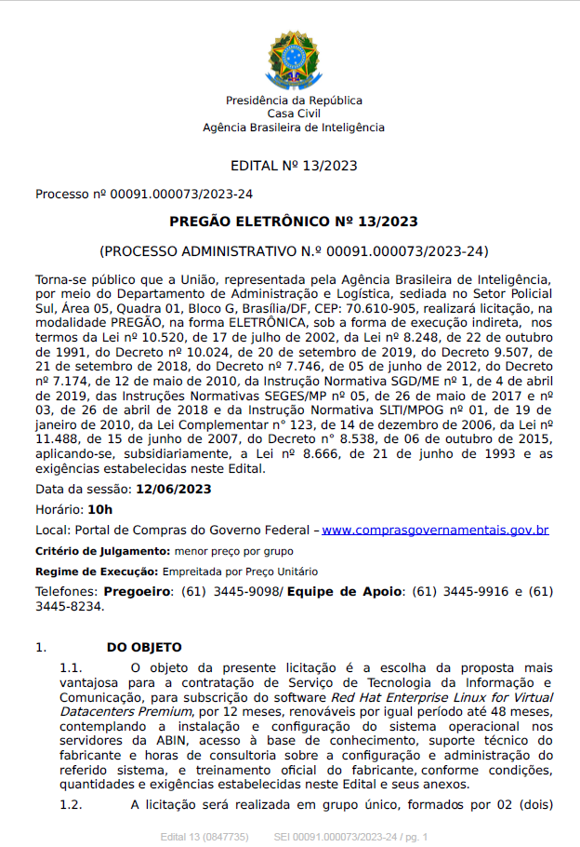
Tribunal de Justiça do Estado de Rondônia – Pregão Eletrônico n. 34/2023:
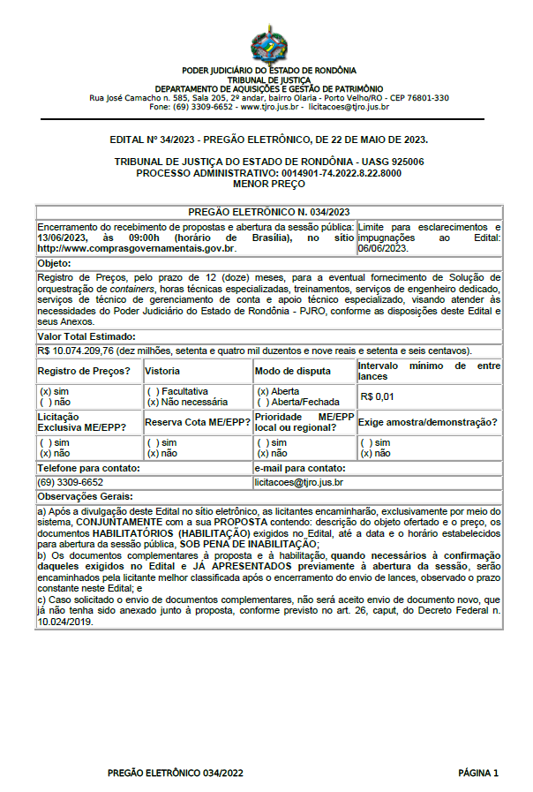
Ministério Público do Estado do Rio de Janeiro – Pregão Eletrônico n. 19/2023 – Contrato nº 48/2023;
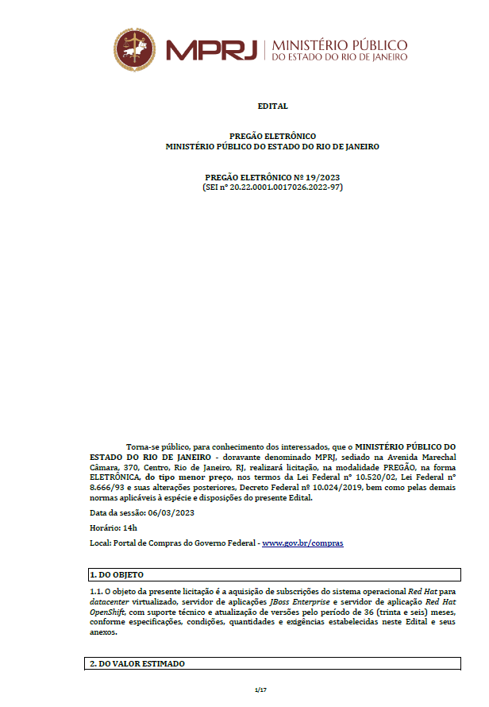

Banco do Estado do Pará S.A – Pregão Eletrônico n. 27/2022 – Contrato nº 03/2023;
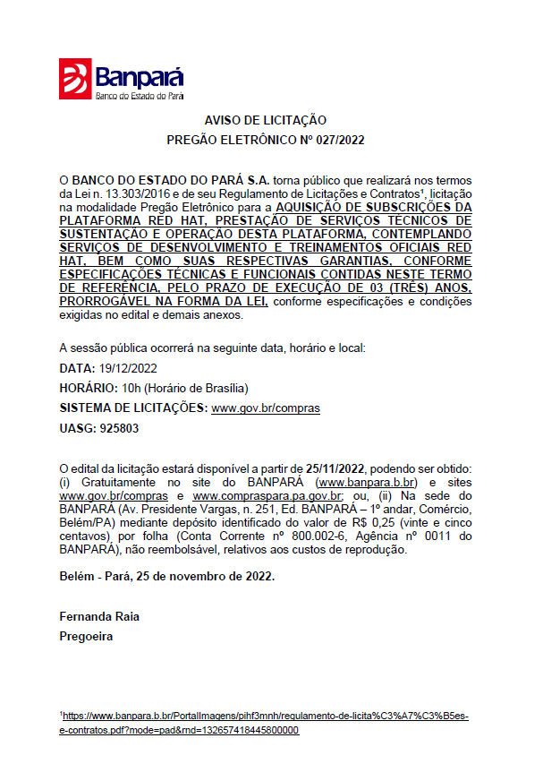

Tribunal de Justiça do Estado do Maranhão – Pregão Eletrônico n. 57/2022 – ARP nº 05/2023:
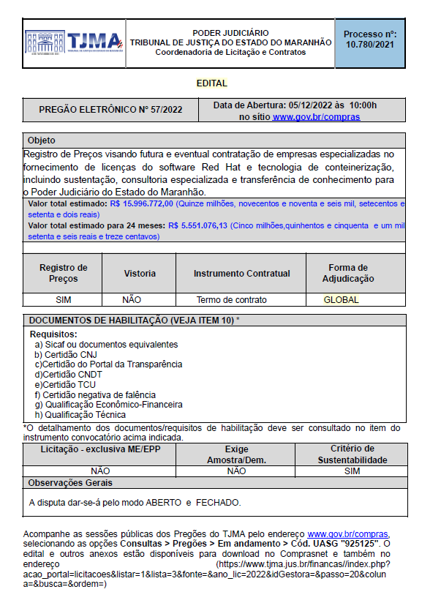
Governo do Estado de Rondônia – Pregão Eletrônico n. 50/2022 – Ata de Registro de Preços nº 10/2022;
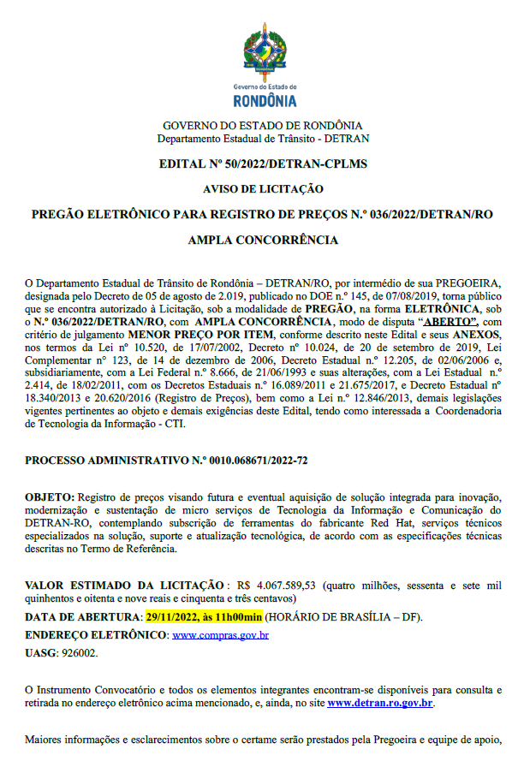

Tribunal de Justiça do Distrito Federal e Territórios – Pregão Eletrônico n. 17/2022 – Contrato nº 83/2022;
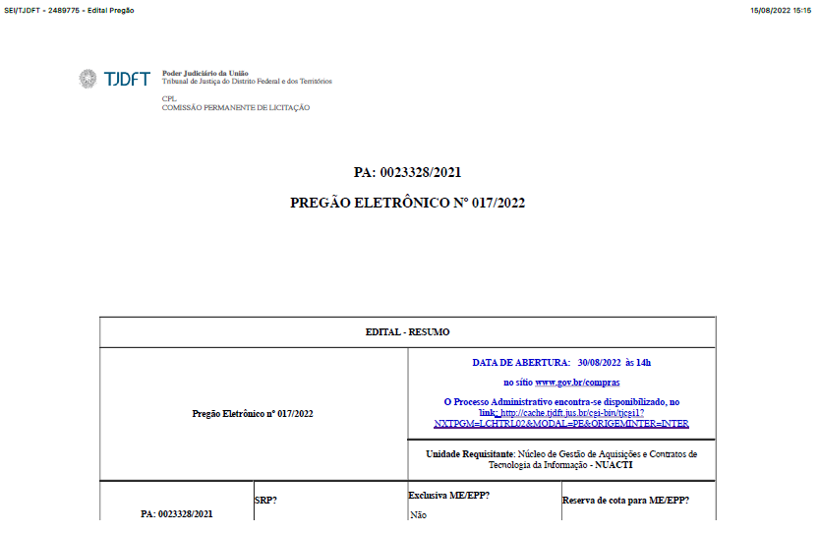
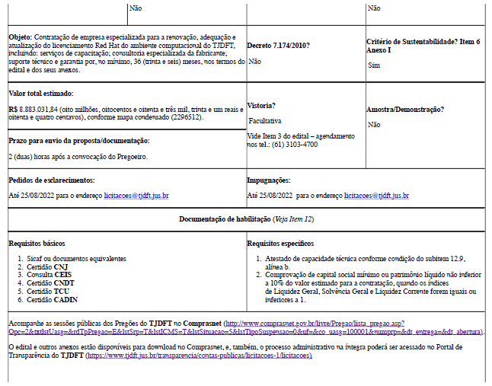

Ministério Público do Estado de Rondônia – Pregão Eletrônico n. 24/2022 – Ata de Registro de Preços nº 74/2022;
Tribunal Regional Federal da 5º região – Pregão Eletrônico n. 32/2022 – Ata de Registro de Preços nº 15/2022;
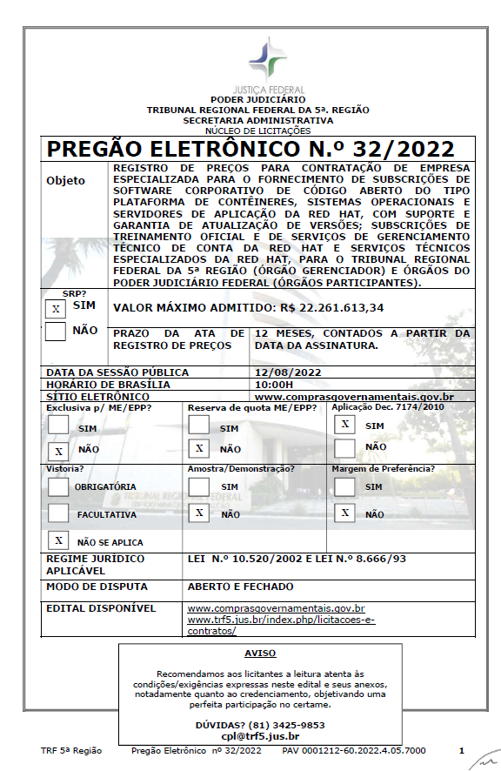
Tribunal Regional Eleitoral da Paraíba – Pregão Eletrônico n. 05/2022 – Ata de Registro de Preços nº 61/2022;
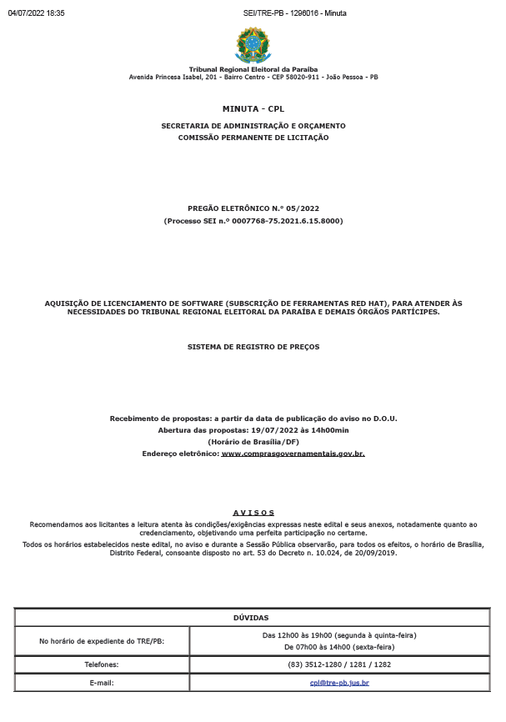

ANEXO C - ORÇAMENTOS
  - Subscrições e Serviços para o ambiente Red Hat Linux e Openshift
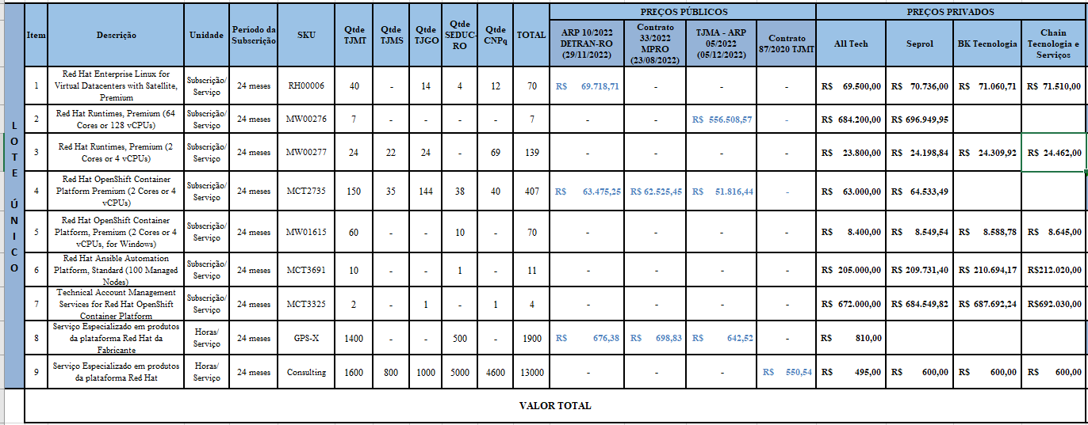
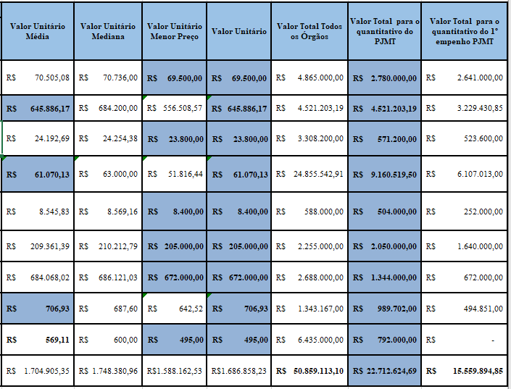

RADAR ELETRÔNICO TCE / MT: Em pesquisa no Radar Eletrônico do Tribunal de Contas do Estado de Mato Grosso, quando busca-se o assunto: Red Hat, retornou-se resultado referente ao Pregão 25/2022 da Secretaria de Estado de Segurança Pública, no entanto as subscrições são distintas das que estão sendo contratatadas neste projeto, bem como o período de vigência é de 36 meses, ou seja, nenhuma resposta compatível com esta contratação. Anexo o relatório da pesquisa no Anexo F do Termo de Referência.
CATÁLOGO DE PREÇOS DA SECRETARIA DE GOVERNO DIGITAL: Art 8º, Instrução Normativa SEGES/ME n. 65/2021: Não foram encontrados todos os itens das soluções no Catálogo de Soluções de TIC com condições Padronizadas Red Hat através do 3º Termo Aditivo ao Acordo Corporativo nº6/2020, publicado em 06 de fevereiro de 2023 em < https://www.gov.br/governodigital/pt-br/contratacoes/catalogo-de-produtos-e-servicos> . Não existem preços para a vigência de 24 meses no presente acordo, não será possível ser utilizado como parâmetro de preço.
PREÇOS PÚBLICOS:
* Art 5º, inc. I e II, IN SEGES/ME n. 65/2021: Após pesquisas no gov.br/paineldeprecos, bancodepreços.com.br, site de busca Google e no site Compras. Gov localizamos os pregões eletrônicos que originaram as atas de registro de preços e contratos que foram utilizados para a composição de preços, como: Governo do Estado de Rondônia – Pregão Eletrônico n. 50/2022, Ministério Público do Estado de Rondônia – Pregão Eletrônico n. 24/2022 – Ata de Registro de Preços nº 74/2022 - Contrato n. 33/2022, Tribunal de Justiça do Estado do Maranhão – Pregão Eletrônico n. 57/2022 – ARP nº 05/2023. Foi possível a inclusão de preço público nos itens 1,2,4,8 e 9. Todos os preços públicos foram atualizados com a variação do IPCA do mês do pregão até o mês de julho/2023, conforme detalhamento abaixo.
* No item 9 também utilizou-se o Contrato n.87/2020 - TJMT, cujo objeto trata-se de subscrições e serviços da fabricante Red Hat. Foi aplicado o índice de reajuste de 21,53% consoante o índice IPCA, entre os meses de dezembro 2022 até julho 2023 no valor do contrato. Não utilizou-se os preços das subscrições do contrato atual pois o período de vigência é 36 meses e o projeto atual são de 24 meses.
* Quanto aos itens 1,4 e 8 para o preço da ARP 10/2022 DETRAN-RO foi aplicado uma porcentagem de 4,057780%, atualizados com a variação do IPCA do mês de novembro/2022 até o mês de julho/2023.
* Quanto aos preços do Contrato 33/2022 MPRO foi aplicado uma porcentagem de 3,992440%, atualizados com a variação do IPCA do mês de agosto/2022 até o mês de julho/2023.
* Quanto aos itens da TJMA - ARP 05/2022 foi aplicado uma porcentagem de 3,632880% de aumento, atualizados com a variação do IPCA do mês de dezembro/2022 até o mês de julho/2023.
* Nos demais itens: 3,5,6 e 7 não localizamos contratações públicas com as mesmas especificações técnicas e Part Number que o objeto solicitado.
OUTROS ORÇAMENTOS/PRIVADOS :Art 5º, inc. IV, IN SEGES/ME n. 65/2021: Encaminhamos cotação direta para mais de 22 (vinte e duas) empresas/e-mails especializadas no ramo do objeto contratado, efetuamos contato telefônico/e-mail com os fornecedores listados no Anexo A do Estudo Preliminar, para encaminharem o orçamento solicitado. Somente as empresas All Tech, BKTech, Chaintech, ITOne, Seprol, Suporte Informática e OS Tecnologia, responderam com orçamentos correspondente ao nosso objeto. Já as empresas AX4B, Csiway,Dell, Extreme Digital, G3 Solutions, Lenovo, Logicalis, Magna, Micro Sintese, Newsupri, PPN Tecnologia, PMGT, Sonda, Service, Very Tecnologia não responderam aos e-mails enviados e reiterados em 20/07/23 e 08/08/2023, com prazos de 10 dias e/ou superior para resposta. As propostas aqui utilizadas contêm a descrição do objeto, CPF / CNPJ do proponente, e-mail e telefone de contato, assim como data da proposta. Algumas propostas não foram utilizadas para composição de preços, por estarem muito acima em relação dos demais valores apurados.
OUTROS ORÇAMENTOS: Art 5º, inc.III, IN SEGES/ME n. 65/2021: Não foram utilizados orçamentos de outras fontes, como sites especializados, site de fabricante, dentre outros.
METODOLOGIA MATEMÁTICA ADOTADA E JUSTIFICATIVA: Art. 3º, inciso VI e art. 6º, caput, §2º e §3º IN SEGES /ME Nº 65/2021º: Para os itens 1,3,5,6,7 e 9 utilizou-se o menor preço, pois restou valores inferiores à média e mediana. Para os itens 2,4 e 8 foram utilizados a média de preço por serem valores menores que a mediana. Não utilizou-se o menor preço para esses itens por serem atrelados a moeda internacional, e considerando a volatilidade da mesma, o mesmos poderiam restar fracassados/inexequível.

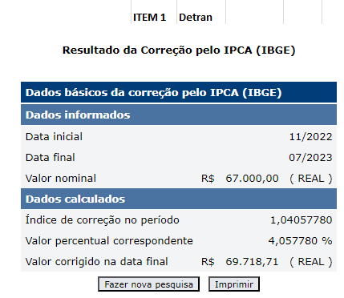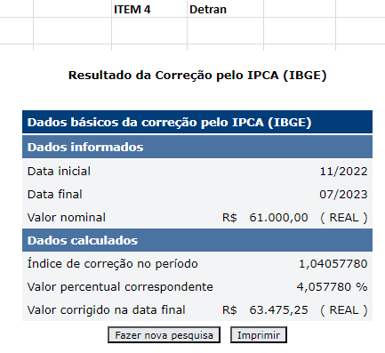
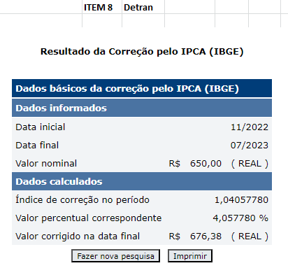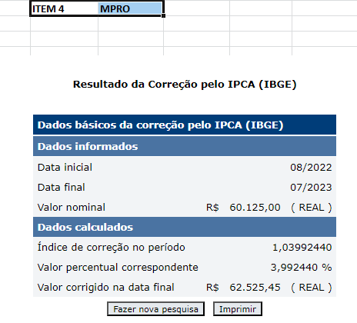

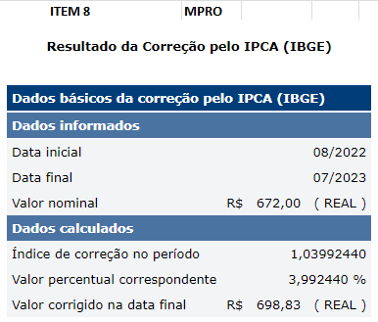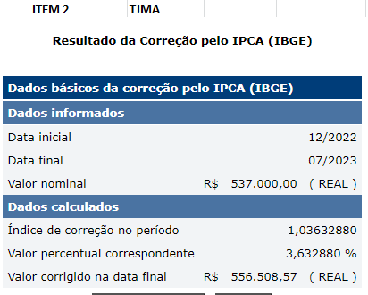
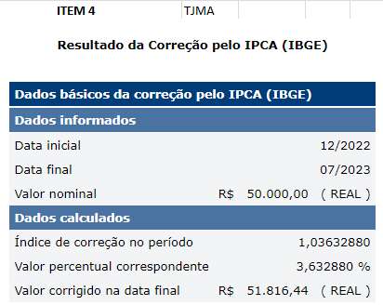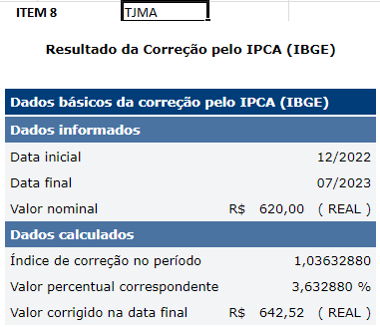

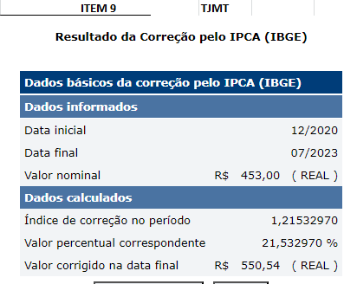

Abaixo o comparativo realizado da pesquisa abrangente no mercado, consultando diversos fornecedores, a fim de determinar a opção mais econômica entre a contratação de subscrições por 24 (vinte e quatro) ou por 36 (trinta e seis) meses.
Após analisar cuidadosamente os orçamentos privados e os preços públicos disponíveis, chegou-se à conclusão de que o prazo de 36 (trinta e seis) meses não apresenta benefícios financeiros significativos. Portanto, manter-se-á o período de 24 (vinte e quatro) meses para as subscrições+

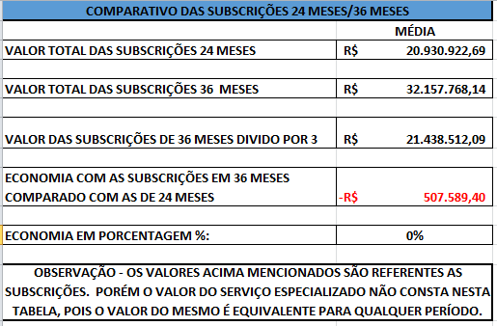
RADAR APLIC TCE

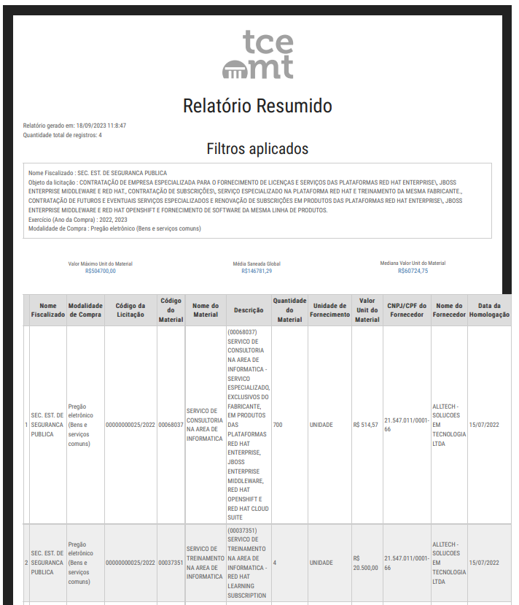
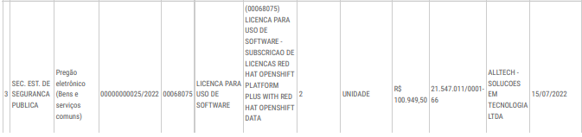
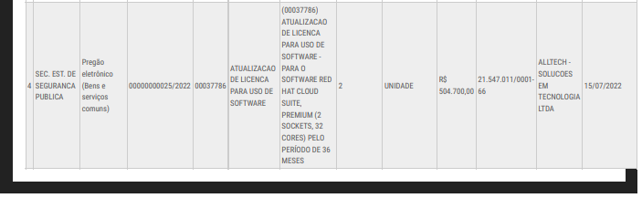

Anexo D – REQUISITOS TÉCNICOS

Especificações Técnicas da Solução
Condições e Definições das Regras de Fornecimento de Subscrições

As subscrições deverão incluir serviços de atualização de versões do software e suporte técnico, os quais deverão ser prestados por um período de 24 (vinte e quatro) meses, a partir da data de início de vigência do Contrato que vier a ser firmado entre as partes;
A atualização dos produtos deve fornecer upgrades para novas versões (ou patches) publicadas durante o período de contratação da subscrição;
A necessidade de suporte técnico será formalizada pela CONTRATANTE à CONTRATADA por meio da abertura de chamados técnicos, consoante item 3.1.1.2 do Termo de Referência. Assim, como devem ser respeitados os Indicadores de Instrumento de Medição de Resultados – IRM, consoante item 5.6 do Termo de Referência.
Abaixo as subscrições e seus respectivos Part Numbers:
 | Subscrições nova contratação
ITEM | SKU | Descrição
1 | RH00006 | Red Hat Enterprise Linux for Virtual Datacenters with Smart Management, Premium
2 | MW00276 | Red Hat Runtimes, Premium (64 Cores or 128 vCPUs)
3 | MW00277 | Red Hat Runtimes, Premium (2 Cores or 4 vCPUs)
4 | MCT2735 | Red Hat OpenShift Container Platform Premium (2 Cores or 4 vCPUs)
5 | MW01615 | Red Hat OpenShift Container Platform, Premium (2 Cores or 4 vCPUs, for Windows)
6 | MCT3691 | Red Hat Ansible Automation, Standard (100 Managed Nodes)
7 | MCT3325 | Technical Account Management Services for Red Hat OpenShift Container Platform
8 | GPS-X | Serviço Especializado em produtos da plataforma Red Hat da Fabricante
9 | Consulting | Serviço Especializado em produtos da plataforma Red Hat

Condições e Definições das Regras do Serviço Especializado em produtos da Plataforma Red Hat

O serviço especializado será demandado através de Ordens de Serviço (OS) prevendo o quantitativo de horas a serem consumidos, o período de execução e a descrição dos serviços a serem executados.
Cada item de ordem de serviço deverá possuir um entregável, tangível de forma que o pagamento seja realizado apenas quando atestado a entrega do produto em questão.
O pagamento deverá ser realizado de acordo com as horas previstas e vinculadas ao item da OS. Qualquer alteração na quantidade de horas deverá ser justificada e previamente aprovada pela CONTRATANTE.
A quantidade de horas definidas na tabela de subscrições de produtos de software acima reflete uma previsão de aquisição, não implicando, por conseguinte, em obrigatoriedade de consumir todo o quantitativo de horas de serviço especializado pela Administração Pública, durante a vigência do Registro de Preços/Contrato, servindo apenas como referencial para a elaboração das propostas dos licitantes.
Para cada entregável, será permitida inclusão de horas para gerenciamento do projeto e liderança técnica, não ultrapassando 30% (trinta por cento) da quantidade total de horas dele.
As atividades definidas dentro do serviço especializado seguem as metodologias de projetos, como o RUP e PMBOOK. Abaixo temos um detalhamento dessas metodologias a serem desempenhadas:
a) Implementação: Execução das implantações, adaptações código, criação de infraestrutura, etc.
b) Arquitetura: definição da arquitetura lógica e física do projeto, garantindo a qualidade durante a implantação e o atendimento de todos os requisitos funcionais e não funcionais. Outro termo utilizado para este perfil no mercado é o “Líder Técnico”.
c) Gerenciamento de projetos: gerenciamento do projeto propriamente dito, considerando controle de prazos, esforço, elaboração - de relatórios de posicionamento executivo, indicadores do projeto e qualquer outra métrica prevista no PMBOOK. O objetivo de todas estas atividades é a garantia de qualidade do projeto no que tange prazos e esforço.
O serviço especializado para o Item 08 – Serviço Especializado em produtos da plataforma Red Hat da Fabricante

Serviço especializado em produtos das plataformas Red Hat Enterprise Linux for Virtual Datacenters; Red Hat Runtimes; Red Hat OpenShift Container Platform, for Red Hat OpenShift Container Platform Windows, incluindo o Red Hat Satellite e Red Hat Insight contemplando, dentre outras, as seguintes atividades:
01. Deverá ser disponibilizada equipe do próprio fabricante, para execução das seguintes atividades:
02. Desenho de arquitetura e recomendações da melhor forma de implementação dos produtos;
03. Intermediação com engenharia e suporte para implantação das soluções;
04. Migrações e customizações de aplicações para funcionamento com os produtos adquiridos;
05. Apoio e implementação das soluções adquiridas;
06. Liderança técnica e apoio para resolução de problemas complexos;
07. Desenho de arquitetura e apoio para implementação de Microsserviços complexos;
08. Desenho de arquitetura e apoio para customizações das esteiras DevOps.

No caso do Fabricante contempla também as atividades previstas no Item 09 – Serviço Especializado em produtos da plataforma Red Hat, prestados pela Contratada.

O serviço especializado para o Item 09 – Serviço Especializado em produtos da plataforma Red Hat:

Serviço especializado em produtos das plataformas Red Hat Enterprise Linux for Virtual Datacenters; Red Hat Runtimes; Red Hat OpenShift Container Platform e for Red Hat OpenShift Container Platform Windows, contemplando, dentre outras, as seguintes atividades:
1. Desenvolvimento de rotinas de integração de aplicações, sejam tais integrações com ambiente interno ou externo do TJMT;
2. Configuração de serviços no gerenciador de APIs para exposição de serviços;
3. Transferência de conhecimentos relacionados ao desenvolvimento, implantação e manutenção de aplicações em ambiente Red Hat;
4. Orientar na utilização dos softwares Red Hat instalados e na utilização das melhores práticas e orientações dos fabricantes - mentoring;
5. Apoiar na instalação, reinstalação e atualização de novas versões de soluções Red Hat, instalados no TJMT, minimizando impactos;
6. Orientar no levantamento de informações que possibilite a identificação de novas necessidades, detectadas no ambiente do TJMT;
7. Diagnosticar o bom funcionamento das soluções instaladas, garantindo a máxima utilização dos recursos oferecidos;
8. Identificar e elaborar proposição de melhoria em performance, desempenho e confiabilidade em ambientes com soluções Red Hat incluindo realização de testes de carga e performance;
9. Definir metodologia, elaborar relatórios, projetos e acompanhar a configuração e utilização de solução de alta disponibilidade, repassando aos técnicos da TI as melhores
práticas para uso das plataformas técnicas, as melhores práticas para uso das plataformas Red Hat, quanto a parametrização e configuração dos componentes e ferramentas utilizadas no TJMT;
10. Esclarecer dúvidas e orientar os técnicos de TI da integração das soluções Red Hat, abrangendo as diversas plataformas existentes no ambiente computacional do TJMT;
11. Apoiar no planejamento, na execução e na avaliação das mudanças no ambiente;
12. Apoiar no planejamento, na execução e na avaliação das atualizações de versões e aplicação de patches da ferramenta.

Anexo E – demandas órgãos partícipes

Tribunal de Justiça do Estado de Mato Grosso do Sul - TJMS

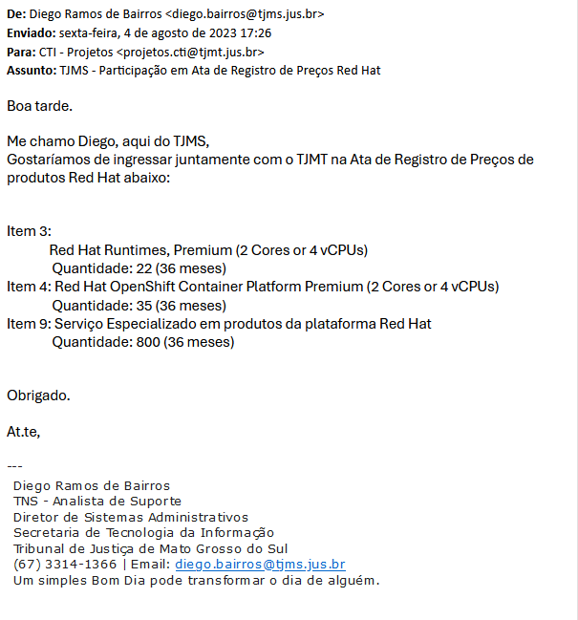

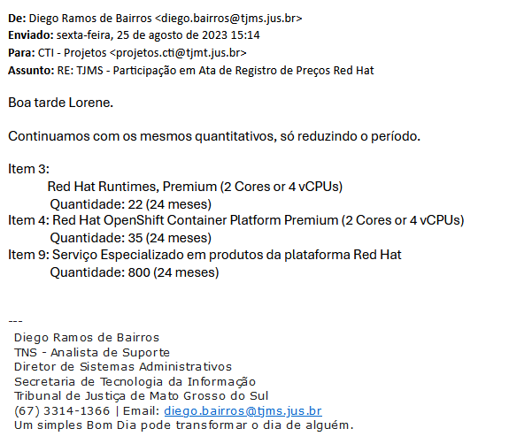
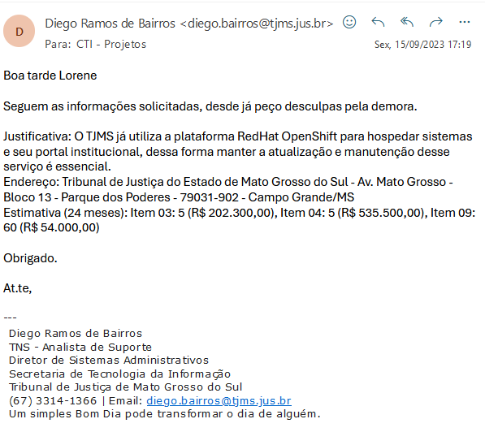

Secretaria de Estado da Educação de Rondônia-SEDUC-RO

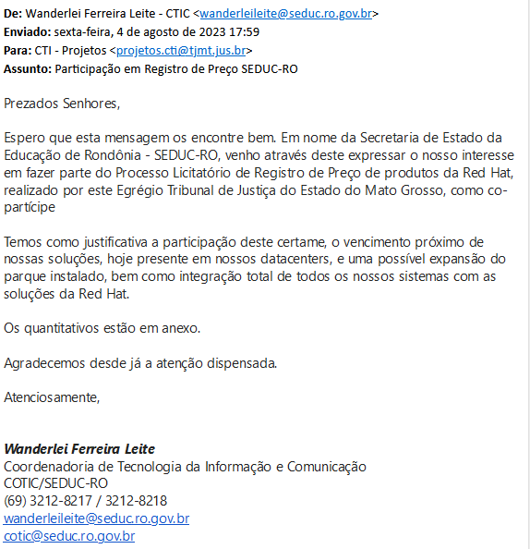
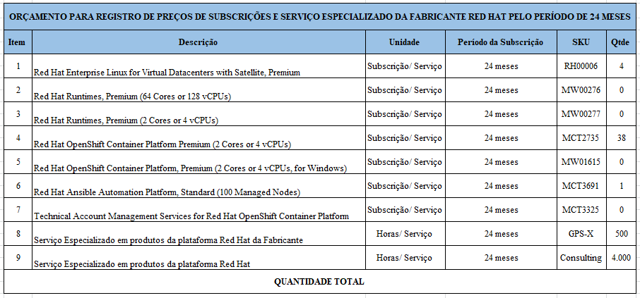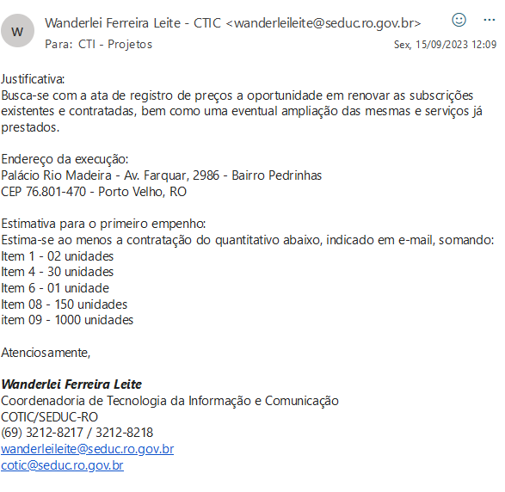

Tribunal de Justiça do Estado de Goiás -TJGO

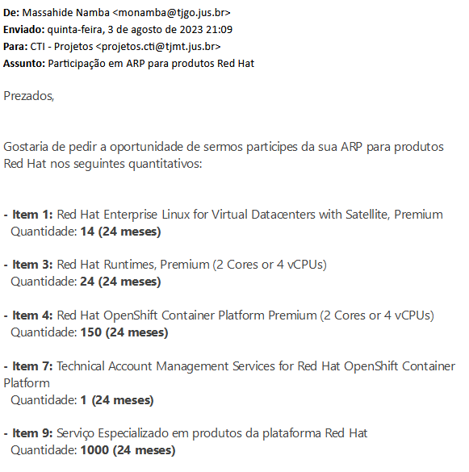

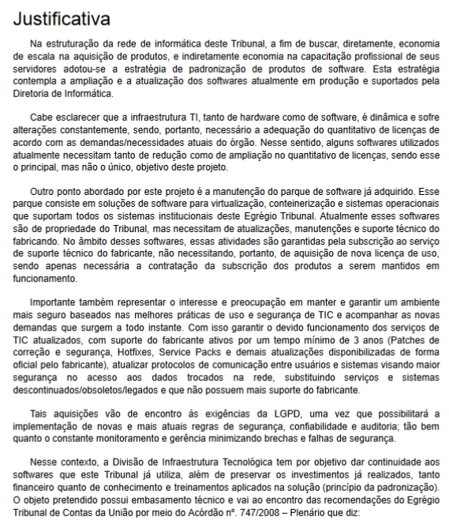
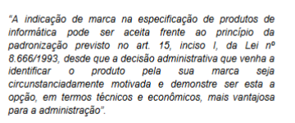
Conselho Nacional de Desenvolvimento Científico e Tecnológico

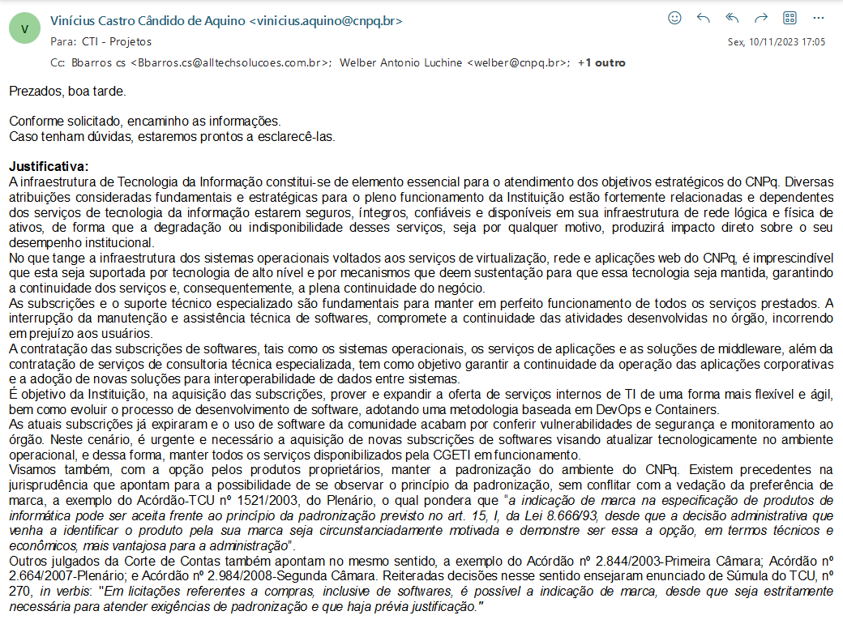

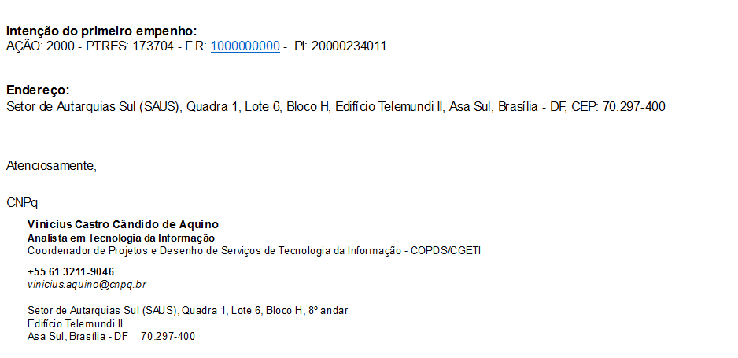

INTENÇÃO DE REGISTRO DE PREÇOS 35/2023

